

คู่มือวิธีการใช้งานระบบฐานข้อมูลเครือข่ายอาสาสมัคร
ด้านการป้องกันและบรรเทาสาธารณภัย
(สำหรับฐานข้อมูล อปพร.)




เอกสาร Download วิดีโอการสอน

คำนำ

กรมป้องกันและบรรเทาสาธารณภัยในฐานะศูนย์อาสาสมัครป้องกันภัยฝ่ายพลเรือนกลางได้พัฒนา ระบบฐานข้อมูลเครือข่ายอาสาสมัครด้านการป้องกันและบรรเทาสาธารณภัย (E-Volunteer) เพื่อการบริหารจัดการกิจการอาสาสมัครป้องกันภัยฝ่ายพลเรือน (อปพร.) และสามารถนำข้อมูลในระบบฯ ไปใช้ในการพัฒนางาน อปพร. ได้อย่างมีประสิทธิภาพ รวมไปถึงได้ดำเนินการบริหารจัดการและความคุมการรั่วไหลของข้อมูลส่วนบุคคล ตามกรอบกฎหมายของไทยที่เรียกว่า พระราชบัญญัติคุ้มครองข้อมูลส่วนบุคคล พ.ศ. 2562 (Personal Data Protection Act B.E. 2562 (2019) หรือ PDPA)
ในการนี้ กรมป้องกันและบรรเทาสาธารณภัยได้จัดทำคลิปวีดีโอ และคู่มือวิธีการใช้งานระบบฐานข้อมูลเครือข่ายอาสาสมัครด้านการป้องกันและบรรเทาสาธารณภัย (สำหรับฐานข้อมูล อปพร.) เพื่อช่วยให้เจ้าหน้าที่ประจำศูนย์ อปพร. ในแต่ละระดับ สามารถเรียนรู้การใช้งานในระบบฯ ได้เข้าใจง่ายมากยิ่งขึ้น นำไปสู่การนำข้อมูลในระบบฯ ไปใช้ในการบริหารจัดการกิจการอาสาสมัครป้องกันภัยฝ่ายพลเรือน (อปพร.) และพัฒนางาน อปพร. ได้อย่างมีประสิทธิภาพยิ่งชึ้น

กรมป้องกันและบรรเทาสาธารณภัย
ศูนย์อาสาสมัครป้องกันภัยฝ่ายพลเรือนกลาง

สารบัญ
ประเภทข้อมูล/ผู้รับผิดชอบ .................................1
สัญลักษณ์และปุ่มต่าง ๆ ในระบบ.....................................................................................................................2
การเข้าใช้งานระบบ 3
- ช่องทางการเข้าใช้งาน 3
- การเข้าสู่ระบบ (Login) 3
- ลืมรหัสผ่าน 4
- การออกจากระบบ (Logout) 5
- การเปลี่ยนรหัสผ่าน (Change Password) 6
ระบบทะเบียนประวัติ อปพร. 7
- การเข้าสู่เมนูระบบทะเบียนประวัติ 7
- การเพิ่มข้อมูล อปพร. 7
- ขั้นตอนการบันทึกข้อมูลระบบจัดเก็บข้อมูล อปพร. 8
- การเพิ่มข้อมูลของ อปพร.
- การเพิ่มข้อมูลประวัติการปฏิบัติงานด้านการป้องกันและบรรเทาสาธารณภัยของ อปพร.
- การเพิ่มข้อมูลเกียรติประวัติการทำงาน/การเชิดชูเกียรติ
- การเพิ่มข้อมูลความเชี่ยวชาญ
- การเพิ่มข้อมูลเอกสารแนบการสมัคร
- การเพิ่มข้อมูลประวัติการศึกษา
- การค้นหาข้อมูล อปพร. 14
- ข้อมูลส่วนบุคคลของ อปพร.
- ข้อมูลประวัติการฝึกอบรมของ อปพร.
- ข้อมูลประวัติการปฏิบัติงานด้านการป้องกันและบรรเทาสาธารณภัยของ อปพร.
- ข้อมูลเกียรติประวัติการทำงาน/การเชิดชูเกียรติ
- ข้อมูลความเชี่ยวชาญ
- ข้อมูลคะแนนการทำงานด้านการป้องกันและบรรเทาสาธารณภัยของ อปพร.
- ข้อมูลเอกสารแนบการสมัคร
- ข้อมูลประวัติการศึกษา
- ข้อมูลประวัติการย้ายสังกัด

- การดูข้อมูล อปพร. 16
- การแก้ไขข้อมูล อปพร. 17
- การลบข้อมูล อปพร. .........................................................................................................................18
การสร้างหลักสูตรการฝึกอบรม 19
- การสร้างหลักสูตร 19
- การค้นหาข้อมูลสร้างหลักสูตร 20
- การแก้ไขข้อมูลสร้างหลักสูตร 22
- การออกรายงานข้อมูลสร้างหลักสูตร 24
การเพิ่มผู้เข้ารับการอบรม 26
- การค้นหารายละเอียดผู้เข้ารับการอบรม 29
- การออกรายงานข้อมูลผู้เข้ารับการอบรม 31
การมอบหมายภารกิจ/การสั่งใช้. 32
- การมอบหมายภารกิจ/การสั่งใช้ 32
- การออกรายงานการมอบหมายภารกิจ 33
- การค้นหาการมอบหมายภารกิจ/การสั่งใช้ 39
- การแก้ไขการมอบหมายภารกิจ/การสั่งใช้ 40
- การลบการมอบหมายภารกิจ/การสั่งใช้ 41
การดูข้อมูล อปพร. หรือ เครื่องมือ อุปกรณ์ ยานพาหนะที่ปฏิบัติงานในภารกิจ 42
การออกรายงานการมอบหมายภารกิจ ...........................................................................................................45
การรายงานตัว อปพร. ....................................................................................................................................46
การบันทึกผลการปฏิบัติงาน.............................................................................................................................48
การถอนกำลัง...................................................................................................................................................50
การประเมินให้คะแนนการปฏิบัติงาน..............................................................................................................55
การเพิ่มข้อมูลหน่วยงาน...................................................................................................................................56
การค้นหาข้อมูลศูนย์ อปพร. ...........................................................................................................................57
การส่งออกรายงานข้อมูลศูนย์ อปพร. .............................................................................................................58
การดูข้อมูลศูนย์ อปพร. ..................................................................................................................................59
การแก้ไขข้อมูลศูนย์ อปพร. ............................................................................................................................61
ศูนย์ อปพร. ดีเด่น ..........................................................................................................................................63
รายงาน อปพร. แบ่งตามประเภทศูนย์ อปพร. ...............................................................................................64
ข้อคิดเห็น/ข้อเสนอแนะ..................................................................................................................................65
สิทธิในการใช้งานและการสร้างรหัสผู้ใช้งาน....................................................................................................66
การสร้างรหัสผ่านใหม่......................................................................................................................................69

ประเภทข้อมูล/ผู้รับผิดชอบ
การบันทึกระบบฐานข้อมูลเครือข่ายอาสาสมัครด้านการป้องกันและบรรเทาสาธารณภัย

ที่ | ประเภทข้อมูล | ผู้รับผิดชอบการบันทึกข้อมูล
1 | ข้อมูลทะเบียนประวัติ ประกอบด้วย  - ประวัติบุคคล  - ประวัติการฝึกอบรม  - ความเชี่ยวชาญ  - ทรัพยากรของศูนย์ อปพร. | ศูนย์ อปพร. ต้นสังกัดของ อปพร.
2 | ข้อมูลการปฏิบัติงาน ประกอบด้วย  - การสั่งใช้  - การมอบหมายภารกิจ  - การรายงานตัว  - การถอนกำลัง | ศูนย์ อปพร. ต้นสังกัดของ อปพร.
3 | ข้อมูลเกียรติประวัติการทำงาน ประกอบด้วย  - เครื่องราชอิสริยาภรณ์  - รางวัล อปพร. ดีเด่น  - รางวัลแม่ดีเด่น  - รางวัลอาสาสมัครดีเด่น  - รางวัลหม่อมงามจิตต์ บุรฉัตร  - รางวัลเข็มสดุดีป้องกันภัย | ศูนย์ อปพร. กลาง

สัญลักษณ์และปุ่มต่าง ๆ ในระบบ

ความหมายของปุ่มและสัญลักษณ์ต่าง ๆ
สัญลักษณ์ | ความหมาย
 | ปุ่มเพื่อค้นหาข้อมูล
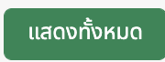 | ปุ่มเพื่อแสดงข้อมูลทั้งหมด
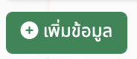 | ปุ่มเพื่อเพิ่มข้อมูล
 | ปุ่มเพื่อล้างข้อมูลการค้นหา
 | ปุ่มเพื่อบันทึกข้อมูลเข้าระบบ
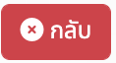 | ปุ่มเพื่อย้อนกลับสู่เมนูก่อนหน้า
 | ปุ่มเพื่อดูข้อมูลที่ได้ทำการกรอกไปแล้ว
 | ปุ่มเพื่อแก้ไขข้อมูลที่ได้ทำการกรอกไปแล้ว
 | ปุ่มเพื่อลบข้อมูล
 | ปุ่มเพื่อเลือกพิกัดบนแผนที่ ระบบจะคำนวณค่าละติจูด และ ลองจิจูด
 | ปุ่มสำหรับดาวน์โหลดไฟล์ข้อมูลเป็น excel
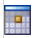 | ปุ่มปฏิทินสำหรับเลือกวันที
 | ปุ่มสำหรับค้นหาไฟล์เอกสารเพื่ออัพโหลดเข้าสู่ระบบ
     | ปุ่มสำหรับเพิ่มข้อมูลไฟล์เอกสารหรือไฟล์รูปภาพ
 | ปุ่มสำหรับเพิ่มผู้รับการอบรม
 | ปุ่มสำหรับดาวน์โหลดข้อมูลประเภทไฟล์ excel
 | ปุ่มสำหรับไปขั้นตอนถัดไป

การเข้าใช้งานระบบ

ช่องทางการเข้าใช้งาน

เปิดใช้งานเว็บเบราว์เซอร์ที่ได้ติดตั้งในเครื่องคอมพิวเตอร์ ซึ่งโปรแกรมเว็บเบราว์เซอร์ที่สามารถรองรับการใช้งานระบบฐานข้อมูลเครือข่ายอาสาสมัครด้านการป้องกันและบรรเทาสาธารณภัยได้ดีที่สุด คือ Google Chrome การเข้าสู่เว็ปไซส์ให้พิมพ์ http://vlt.disaster.go.th ในช่อง URL Address โปรแกรมจะแสดงระบบระบบฐานข้อมูลเครือข่ายอาสาสมัครด้านการป้องกันและบรรเทาสาธารณภัย
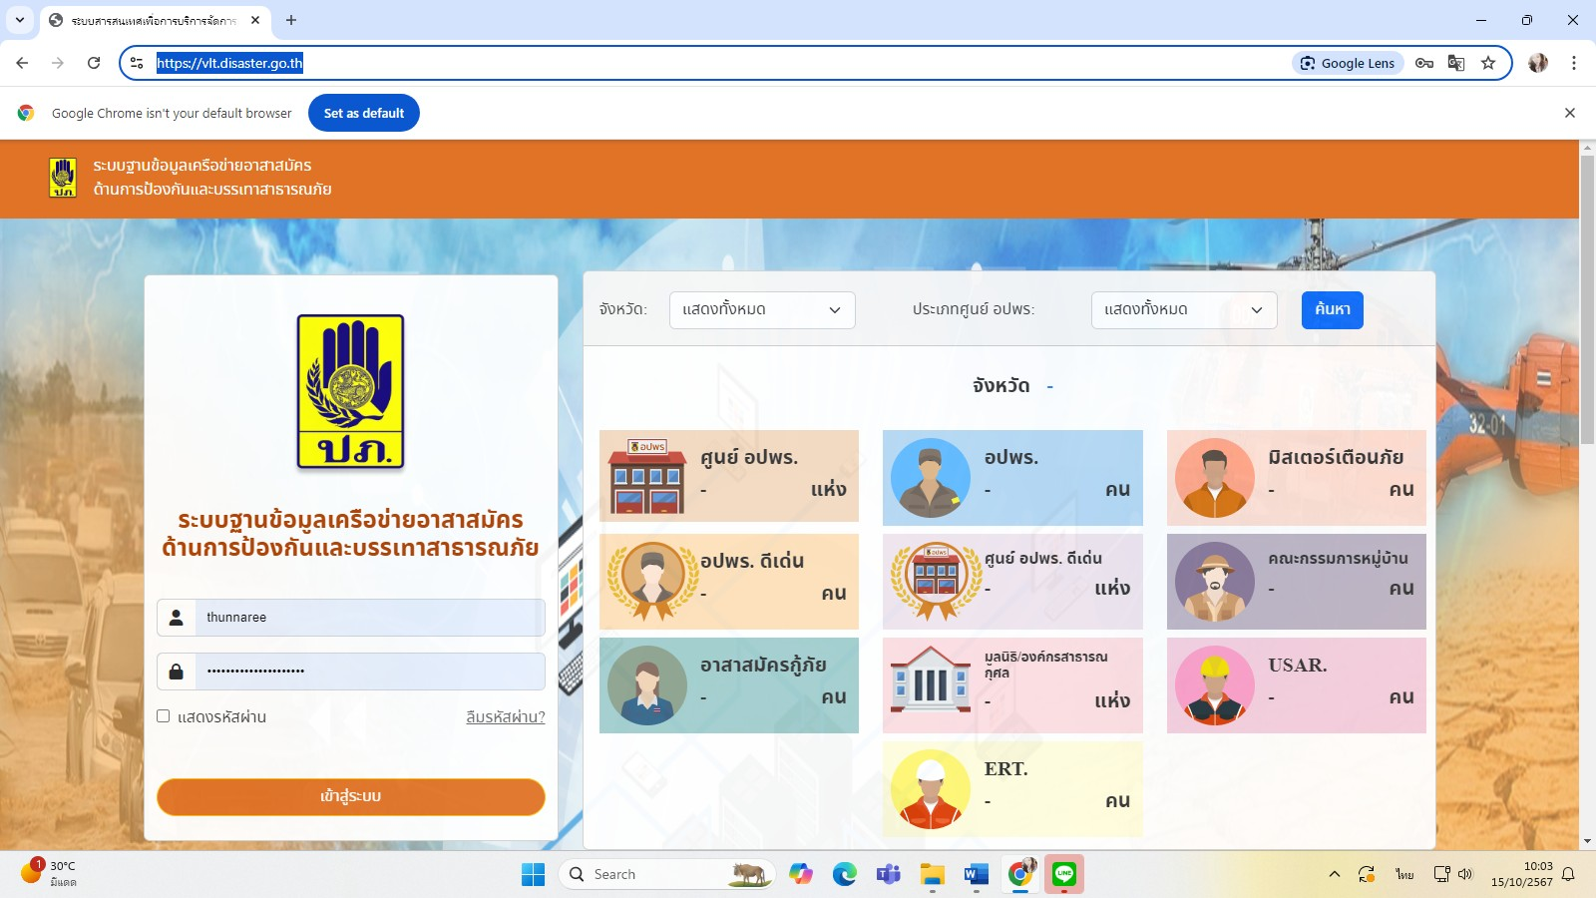

การเข้าสู่ระบบ (Login)
- ระบบแสดงหน้าแรกของเว็บไซต์ โดยมีช่องให้กรอก “รหัสผู้ใช้” และ “รหัสผ่าน”

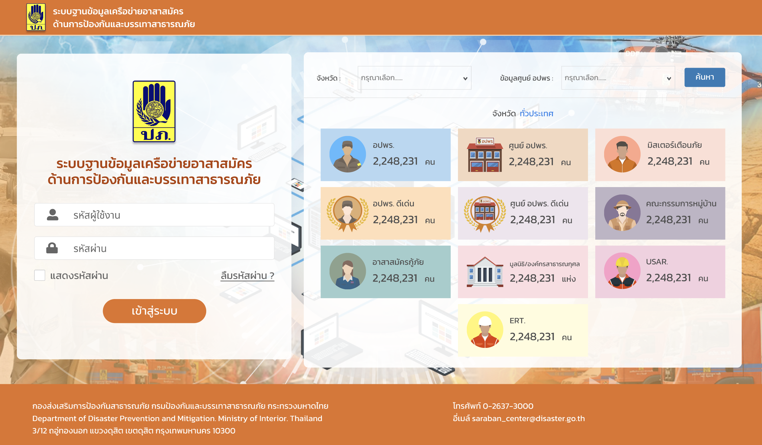

การเข้าใช้งานระบบ
- ผู้ใช้งาน Login เข้าใช้ระบบโดยกรอก “รหัสผู้ใช้งาน” และ “รหัสผ่าน” และคลิกปุ่ม “เข้าสู่ระบบ”
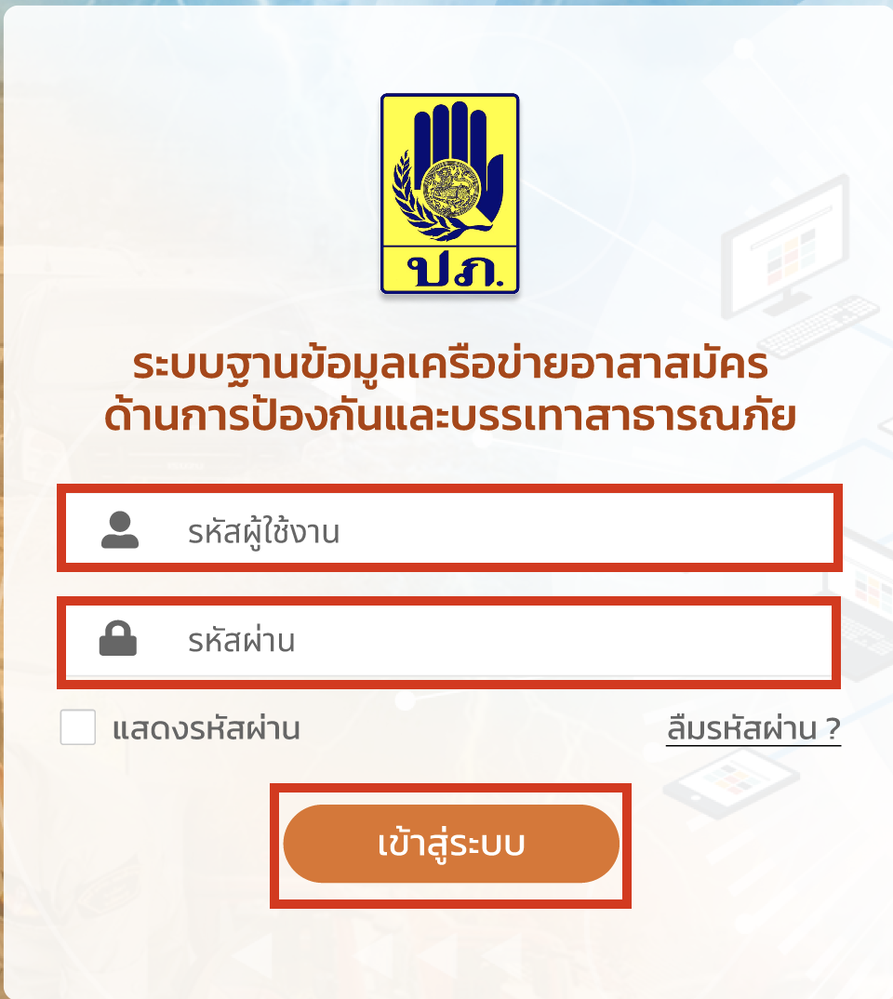

ลืมรหัสผ่าน
- ผู้ใช้งานคลิกที่ปุ่มเมนู “ลืมรหัสผ่าน” ที่หน้าจอสำหรับเข้าสู่ระบบ

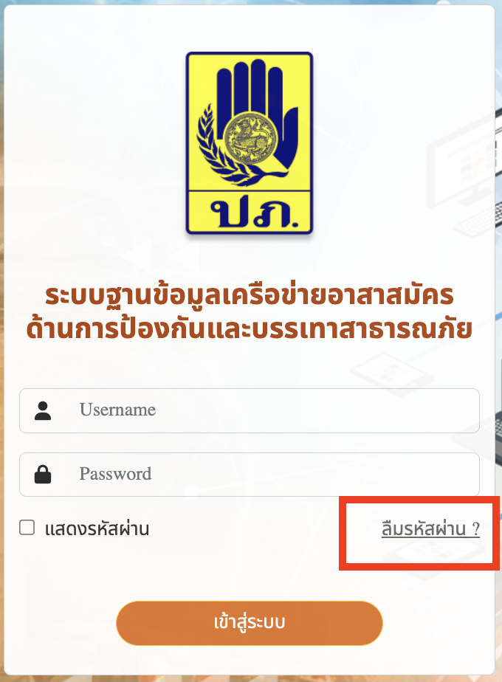

การเข้าใช้งานระบบ
- ระบบจะแสดงหน้าจอสำหรับกรอกข้อมูล ให้ผู้ใช้งานกรอกข้อมูล “รหัสผู้ใช้” และ “email” และคลิกปุ่ม “ส่ง”
- ถ้า “รหัสผู้ใช้” และ “email” ตรงกับที่ลงทะเบียนผู้ใช้งานไว้ในครั้งแรกที่สมัคร ระบบจะส่ง รหัสใหม่ไปที่ email ที่ลงทะเบียนผู้ใช้งาน เพื่อให้ผู้ใช้งานนำ “รหัสผู้ใช้งาน” และ “รหัสผ่าน” มาเข้าสู่ระบบ

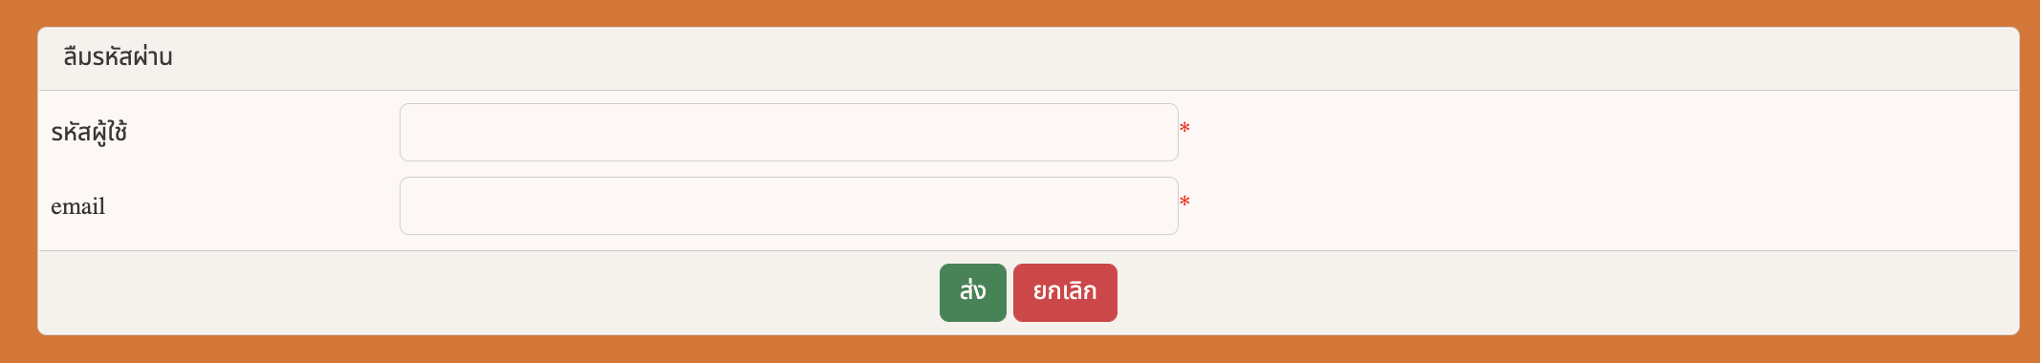

การออกจากระบบ (Logout)
- ผู้ใช้งานคลิกเลือกที่เมนู “ชื่อบัญชีผู้ใช้งาน” ด้านบนซ้าย
- คลิกที่ปุ่ม “ออกจากระบบ”
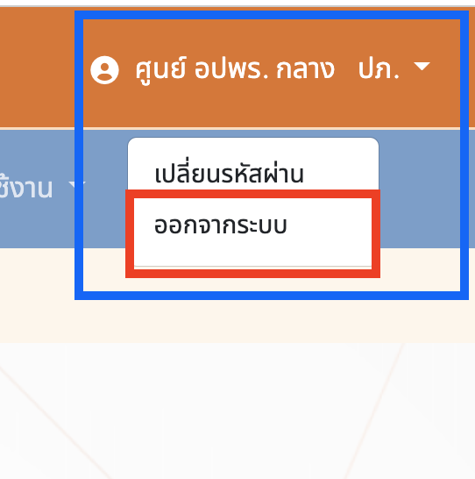
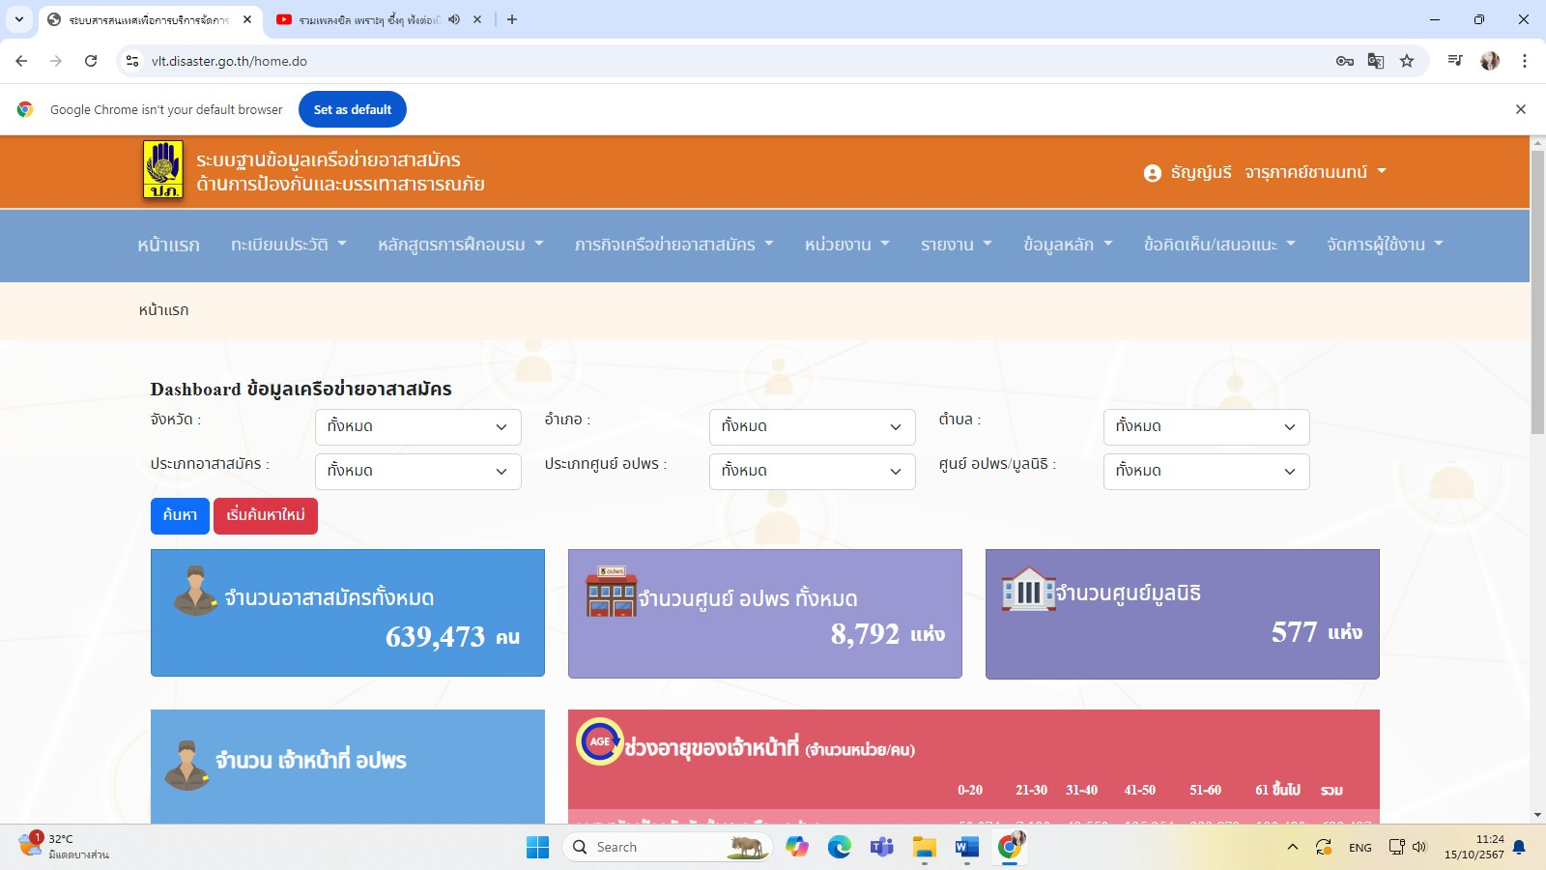

การเข้าใช้งานระบบ

การเปลี่ยนรหัสผ่าน (Change Password)
- กรณีที่ผู้ใช้งานต้องการเปลี่ยนรหัสผ่านให้ผู้ใช้งานเลือกที่เมนู “ชื่อบัญชีผู้ใช้งาน” และคลิกที่ปุ่ม “เปลี่ยนรหัสผ่าน”

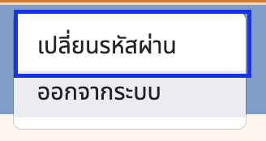

- ผู้ใช้งานกรอกข้อมูล “รหัสผ่านเดิม” “รหัสผ่านใหม่” ที่ต้องการเปลี่ยน และ “ยืนยันรหัสผ่าน”
- คลิกที่ปุ่ม “บันทึก”

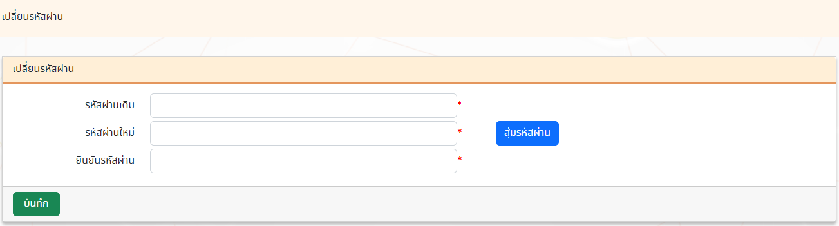

ระบบทะเบียนประวัติ อปพร.

การเข้าสู่เมนูระบบทะเบียนประวัติ อปพร.
  - ผู้ใช้งานคลิกเลือกที่เมนู “ทะเบียนประวัติ”
  - คลิกเลือกที่เมนูย่อย “ระบบจัดเก็บข้อมูลบุคคล”

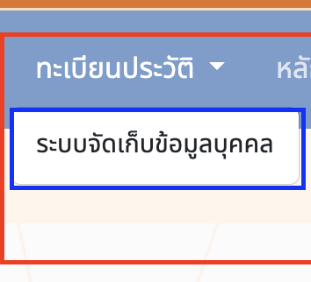

การเพิ่มข้อมูล อปพร.
- ผู้ใช้งานให้คลิกที่ปุ่ม “เพิ่มข้อมูล”
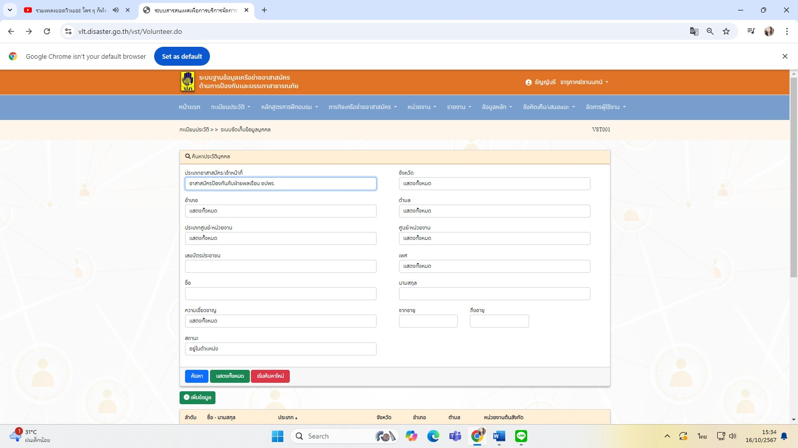

ระบบทะเบียนประวัติ อปพร.
- ระบบจะแสดงหน้าให้ผู้ใช้งานกรอกข้อมูล อปพร.
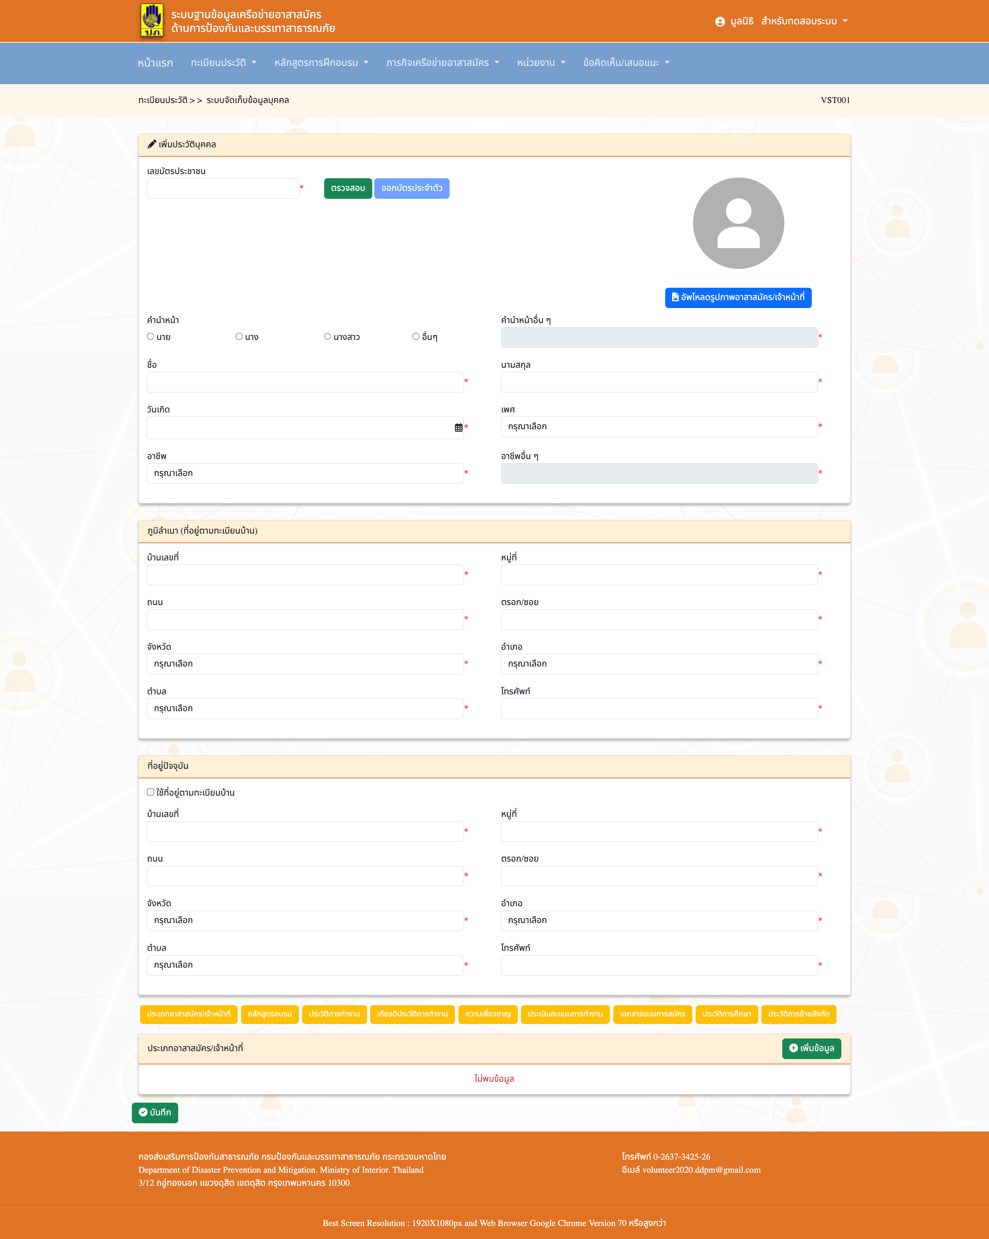

ขั้นตอนการบันทึกข้อมูลระบบจัดเก็บข้อมูล อปพร.
- กรอกเลขบัตรประชาชนของ อปพร. ที่ต้องการบันทึกข้อมูล
- คลิกที่ปุ่ม “ตรวจสอบข้อมูล” เพื่อให้ระบบตรวจสอบข้อมูลว่ามีการบันทึกข้อมูลเลขบัตรประชาชนของ อปพร. หมายเลขนี้ในระบบไปแล้วหรือไม่
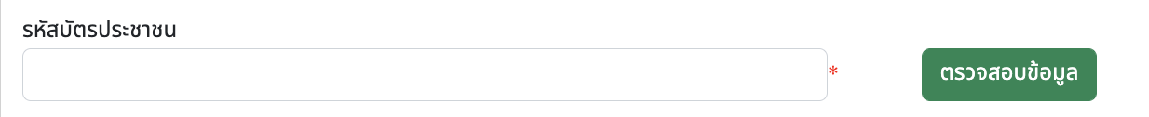

- การบันทึกข้อมูลส่วนบุคคล อปพร.
  - เลือกคำนำหน้า หากเลือก อื่น ให้ระบุ
  - ระบุชื่อ นามสกุล

ระบบทะเบียนประวัติ อปพร.
3.3 เลือกวันเกิด
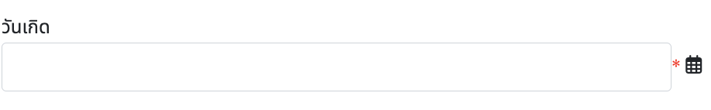

  - เลือกเพศ
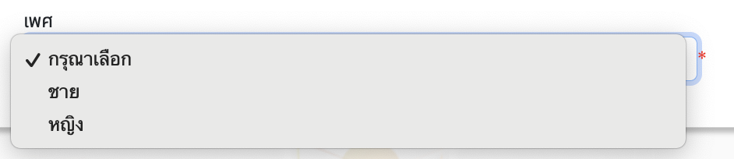

  - เลือกจังหวัด
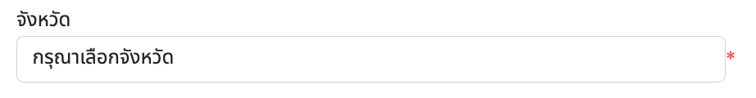

  - เลือกอำเภอ
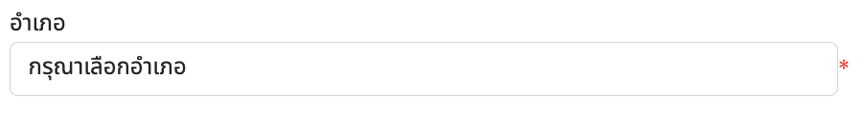

3.7 เลือกตำบล
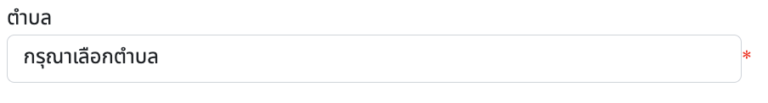

ระบบทะเบียนประวัติ อปพร.
  - ระบุภูมิลำเนา (ที่อยู่ตามทะเบียนบ้าน) กรณีเลือก ใช้ที่อยู่เดียวกัน จะถูกระบุถิ่นที่อยู่
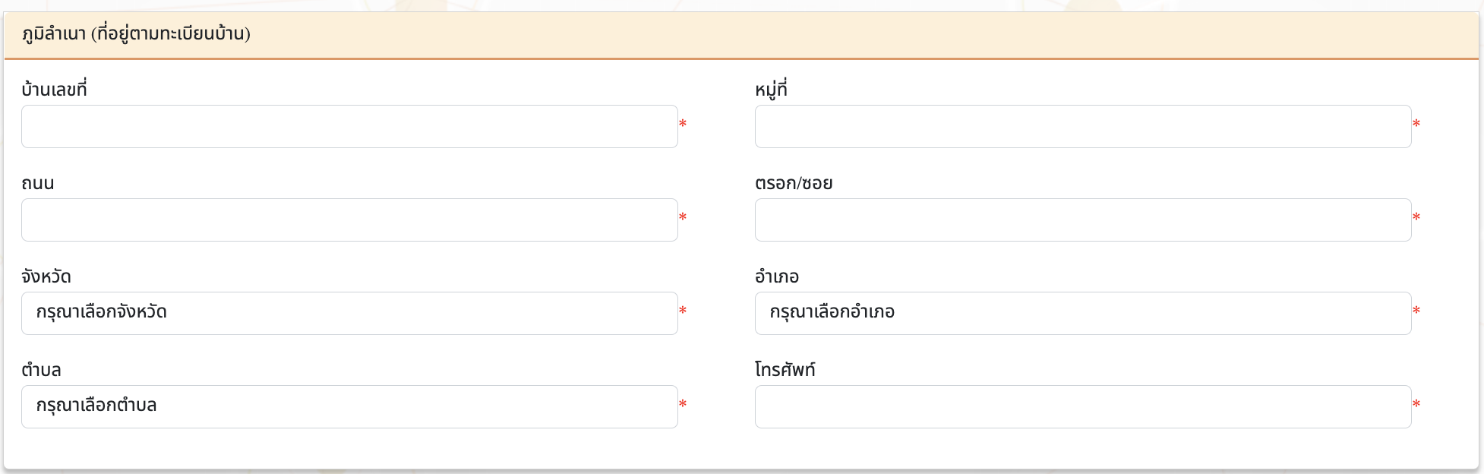

  - ระบุถิ่นที่อยู่ (ที่อยู่ปัจจุบัน)
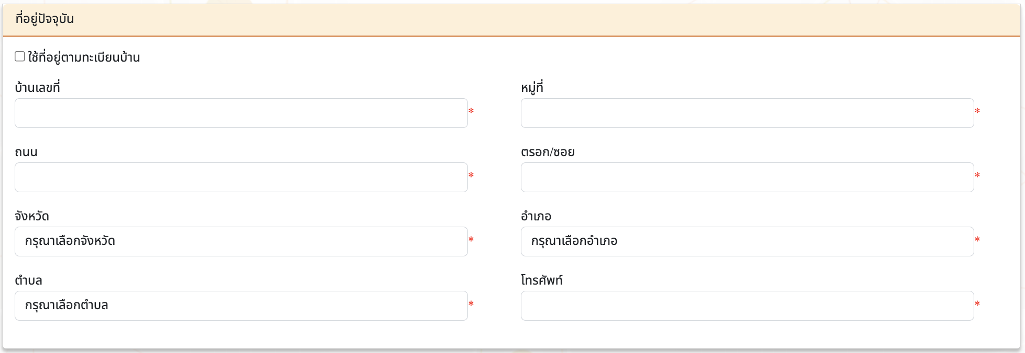

- ให้ผู้ใช้งานเพิ่มข้อมูลว่า ข้อมูลบุคคลดังกล่าว เป็นอาสาสมัครประเภทใด โดยเลือกที่แถบเมนู “ประเภทอาสาสมัคร/เจ้าหน้าที่” และคลิกที่ปุ่ม “เพิ่มข้อมูล”

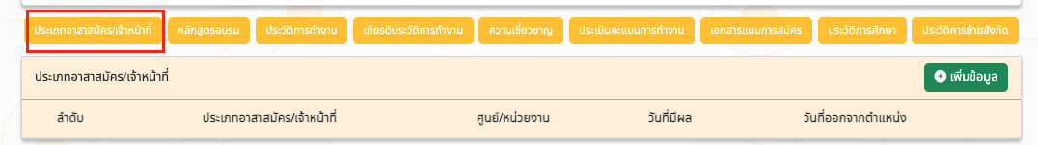

ระบบทะเบียนประวัติ อปพร.
  - ระบบแสดงหน้ากรอกข้อมูลประเภทอาสาสมัคร/เจ้าหน้าที่
  - หลักจากกรอกข้อมูลเรียบร้อยแล้ว ให้คลิกที่ปุ่ม “บันทึก”
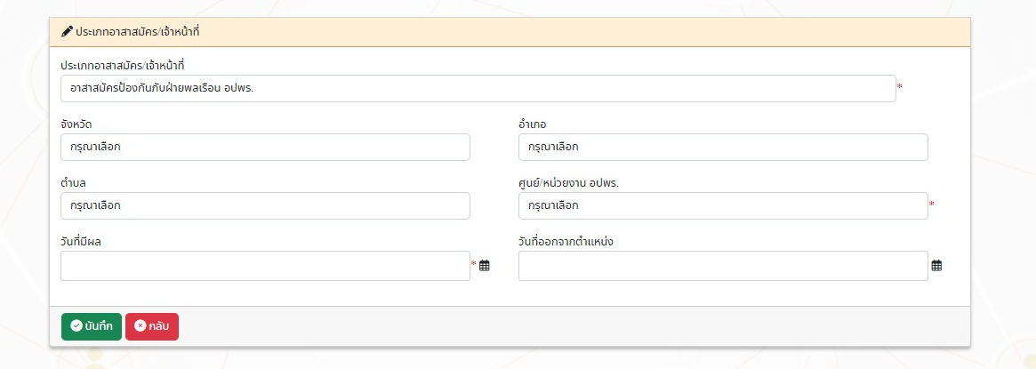

5. การเพิ่มข้อมูลประวัติการทำงาน
  - ผู้ใช้งานคลิกเลือกที่แถบ “ประวัติการทำงาน”
  - ระบบจะดึงข้อมูลประวัติการทำงานเดิมที่เคยบันทึกแสดงที่แถบเมนู “ประวัติการทำงาน” หากไม่เคยมีการบันทึกข้อมูลมาก่อน ระบบจะแสดงผลว่า “ไม่พบข้อมูล”

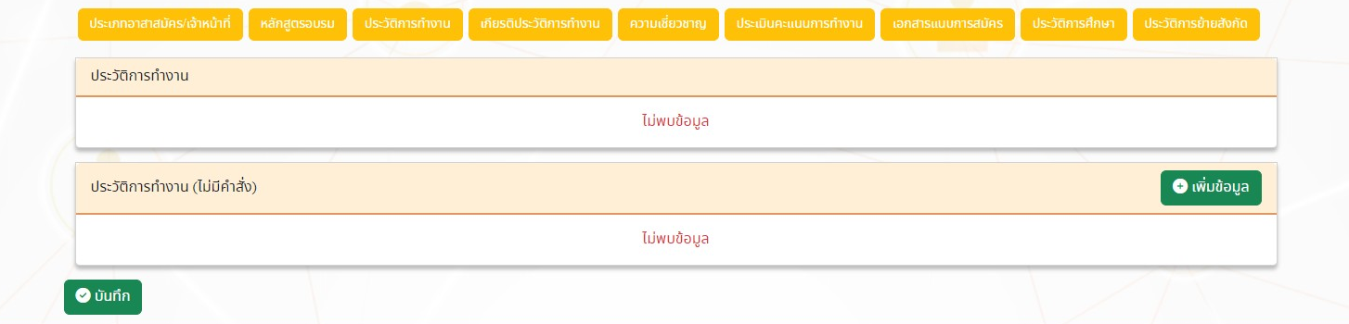

ระบบทะเบียนประวัติ อปพร.
  - กรณีที่ต้องการบันทึกประวัติการทำงานใหม่ ให้คลิกที่ปุ่ม “เพิ่มข้อมูล” ที่แถบเมนู “ประวัติการทำงาน (ไม่มีคำสั่ง)”
  - คลิกเลือกที่เมนู “ประเภทภัย” ตามประเภทภัยที่ อปพร. ได้รับคำสั่ง
  - กรอกข้อมูลรายละเอียดผลการปฏิบัติงาน ในแถบเมนู “รายละเอียดในการปฏิบัติ”
  - เลือกวันที่ปฏิบัติงาน ในแถบเมนู “วันที่พบเหตุ”
  - แนบไฟล์คำสั่งใช้ โดยคลิกที่แถบปุ่ม
  - หลักจากกรอกข้อมูลเรียบร้อยแล้ว ให้คลิกที่ปุ่ม “บันทึก”
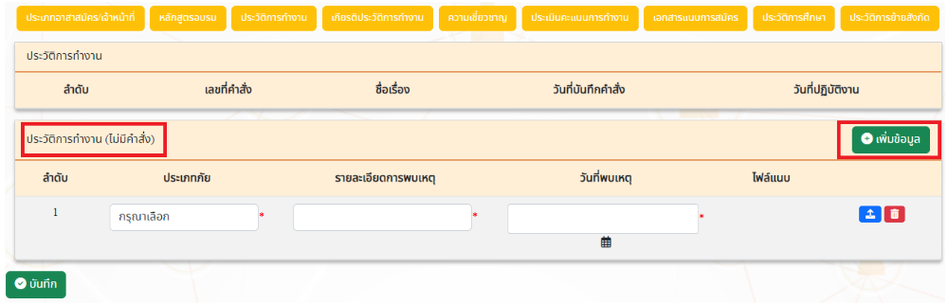

6. การเพิ่มข้อมูลเกียรติประวัติการทำงาน
  - ผู้ใช้งานคลิกเลือกที่แถบเมนู “เกียรติประวัติการทำงาน”
  - คลิกที่ปุ่ม “เพิ่มข้อมูล”

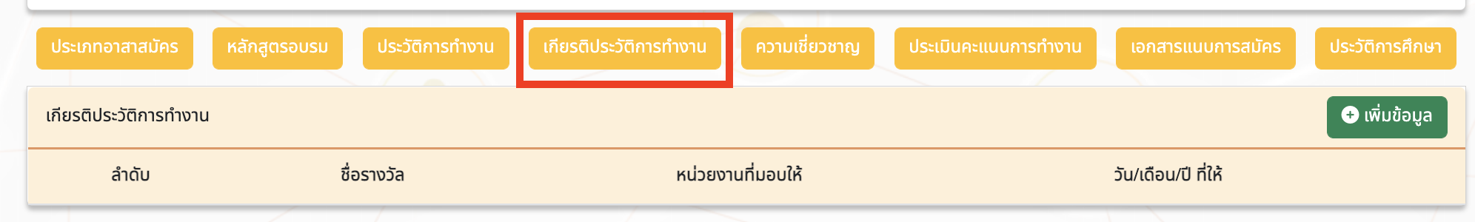

ระบบทะเบียนประวัติ อปพร.
  - ระบบจะแสดงแสดงหน้าจอ “เกียรติประวัติการทำงาน”
  - กรอกข้อมูล ชื่อเกียรติประวัติ องค์กร/หน่วยงานที่มอบ และวันที่ได้รับรางวัลหรือการเชิดชูเกียรติ
  - แนบไฟล์ใบประกาศเกียรติบัตร โดยคลิกที่แถบปุ่ม
  - หลักจากกรอกข้อมูลเรียบร้อยแล้ว ให้คลิกที่ปุ่ม “บันทึก”
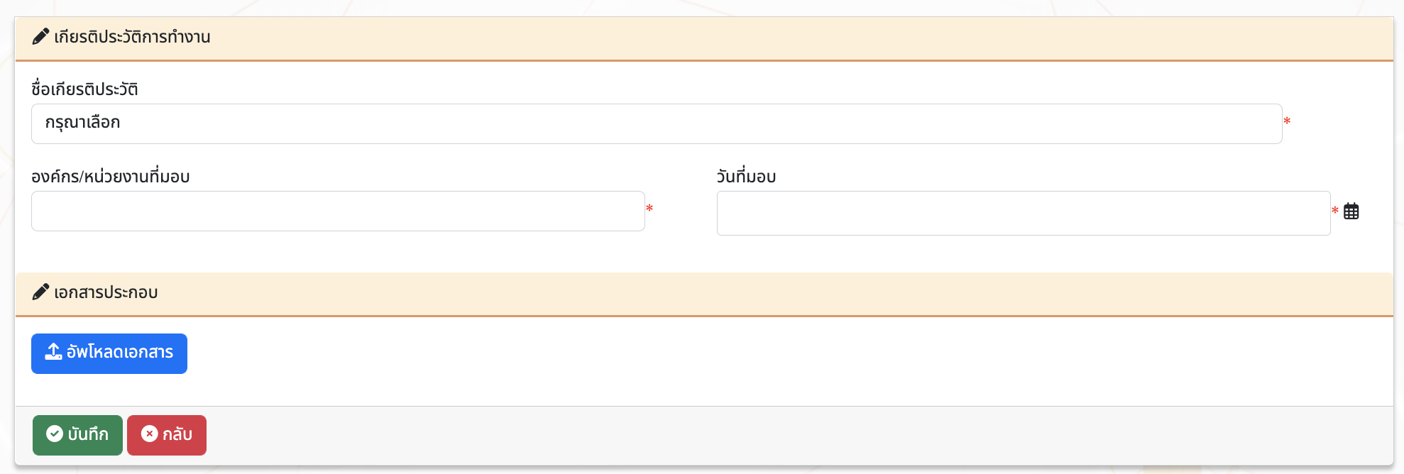

- การเพิ่มข้อมูลความเชี่ยวชาญ
  - ผู้ใช้งานคลิกเลือกที่เมนู “ความเชี่ยวชาญ”
  - คลิกที่ปุ่ม “เพิ่มข้อมูล”
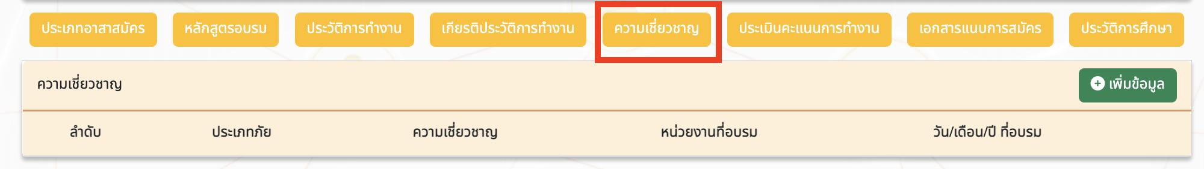

  - กรอกข้อมูล ประเภทภัยพิบัติที่มีความเชี่ยวชาญ ทักษะที่มีความเชี่ยวชาญ หน่วยงานที่ผ่านการ
ฝึกอบรม และวันที่ผ่านการฝึกอบรม
  - แนบไฟล์ใบประกาศเกียรติบัตร โดยคลิกที่แถบปุ่ม
  - หลักจากกรอกข้อมูลเรียบร้อยแล้ว ให้คลิกที่ปุ่ม “บันทึก”
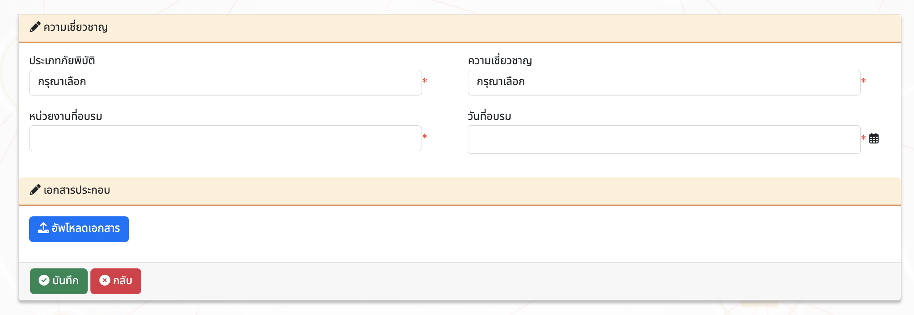

ระบบทะเบียนประวัติ อปพร.
- การเพิ่มข้อมูลประวัติการศึกษา
  - ผู้ใช้งานคลิกเลือกที่เมนู “ประวัติการศึกษา”
  - คลิกที่ปุ่ม “เพิ่มข้อมูล”
  - กรอกข้อมูล ระดับการศึกษา สถานบันการศึกษา และปีที่จบการศึกษาของ อปพร. ที่ต้องการบันทึก
  - หลังจากที่กรอกข้อมูลเรียบร้อยแล้ว ให้คลิกที่ปุ่ม “บันทึก”
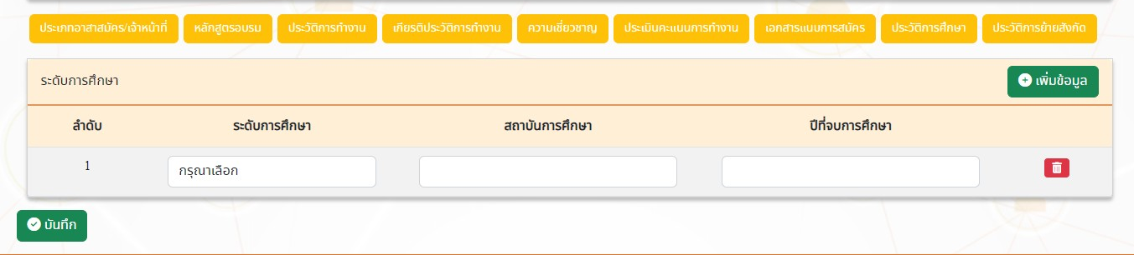

การค้นหาข้อมูล อปพร.
- ผู้ใช้งานคลิกเลือกที่เมนู “ทะเบียนประวัติ”
- คลิกเลือกที่เมนูย่อย “ระบบจัดเก็บข้อมูลบุคคล”

ระบบทะเบียนประวัติ อปพร.
- กรอกข้อมูล อปพร. ที่ต้องการค้นหาข้อมูล
- หลังจากกรอกข้อมูลเรียบร้อย ให้คลิกที่ปุ่ม “ค้นหา”
- ระบบจะแสดงผลข้อมูล อปพร. ที่ต้องการค้นหา
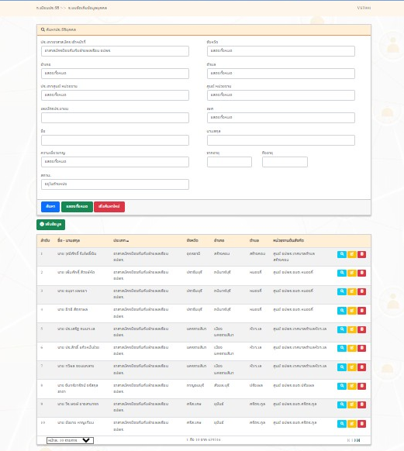

ระบบทะเบียนประวัติ อปพร.

การดูข้อมูล อปพร.
- ผู้ใช้งานเลือกรายการข้อมูล อปพร. ที่ต้องการดู โดยคลิกที่ปุ่มแว่นขยาย
- ระบบแสดงข้อมูลประวัติ อปพร. ที่ต้องการ
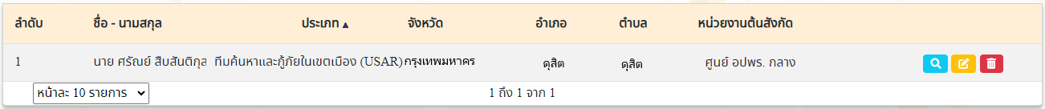
- ระบบจะแสดงผลข้อมูล อปพร. ประกอบด้วย
- ข้อมูลส่วนบุคคลของ อปพร.
- ข้อมูลประวัติการฝึกอบรมของ อปพร.
- ข้อมูลประวัติการปฏิบัติงานด้านการป้องกันและบรรเทาสาธารณภัยของ อปพร.
- ข้อมูลเกียรติประวัติการทำงาน/การเชิดชูเกียรติ
- ข้อมูลความเชี่ยวชาญ
- ข้อมูลคะแนนการทำงานด้านการป้องกันและบรรเทาสาธารณภัยของ อปพร.
- ข้อมูลเอกสารแนบการสมัคร
- ข้อมูลประวัติการศึกษา
- ข้อมูลประวัติการย้ายสังกัด
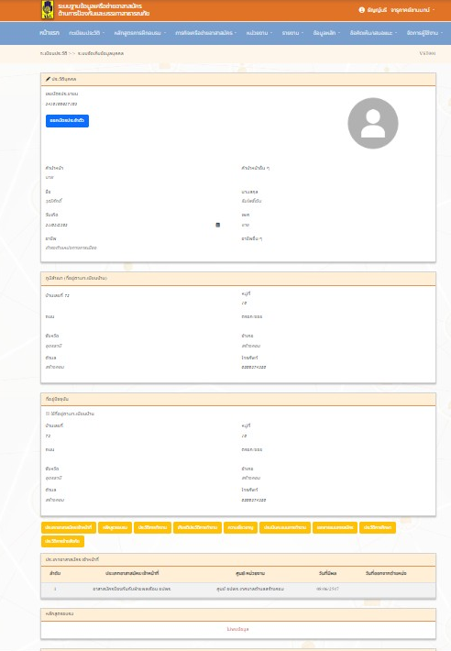

ระบบทะเบียนประวัติ อปพร.

การแก้ไขข้อมูลระบบจัดเก็บข้อมูลบุคคล
- ผู้ใช้งานเลือกรายการข้อมูล อปพร. ที่ต้องการแก้ไข โดยคลิกที่ปุ่มแก้ไข
- ดำเนินการแก้ไขข้อมูล อปพร. ที่ต้องการแก้ไข
- หลังจากที่แก้ไขข้อมูลเรียบร้อยแล้ว ให้คลิกที่ปุ่ม “บันทึก”

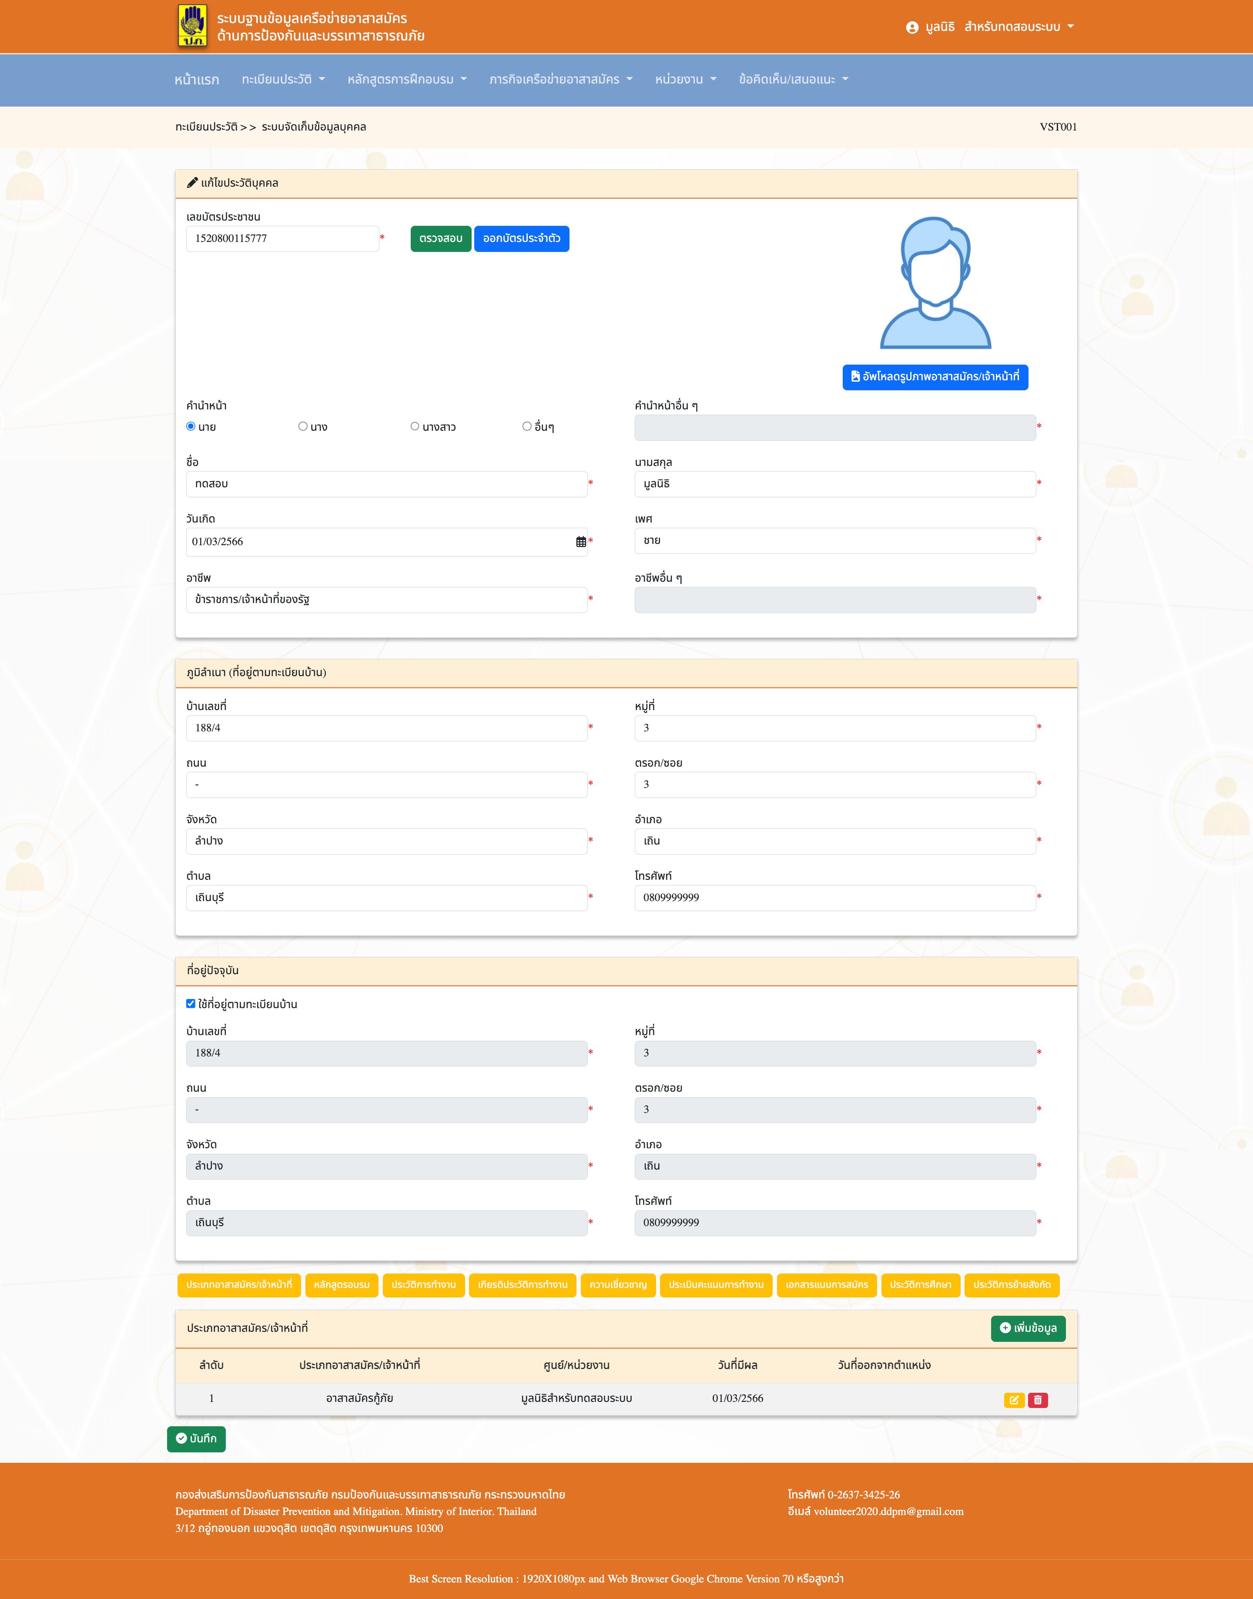

ระบบทะเบียนประวัติ อปพร.
การลบข้อมูล อปพร.
- ผู้ใช้งานเลือกรายการ อปพร. ที่ต้องการลบข้อมูล
- คลิกปุ่มลบข้อมูล

- คลิกปุ่มลบข้อมูล หากต้องการลบข้อมูลคลิกปุ่ม ok หากไม่ต้องการลบข้อมูลให้คลิกปุ่ม Cancel
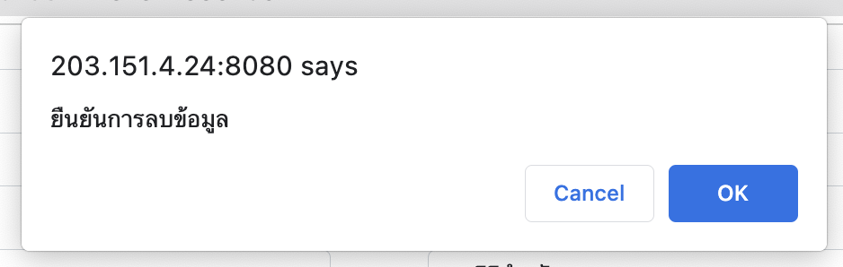

การสร้างหลักสูตรการฝึกอบรม

การสร้างหลักสูตร
- คลิกเลือกที่แถบเมนูหลัก > หลักสูตรการฝึกอบรม

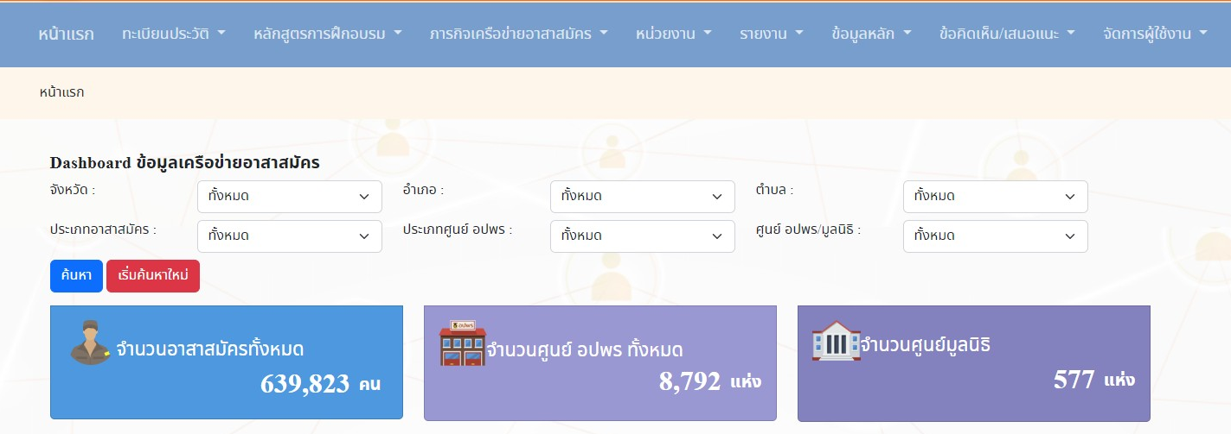

- คลิกเลือกที่แถบเมนูย่อย > สร้างหลักสูตร
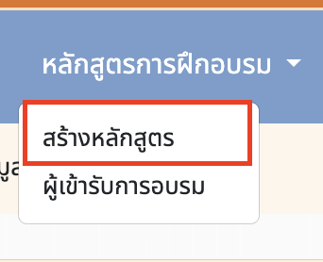

3. คลิกที่ปุ่ม “เพิ่มข้อมูล”
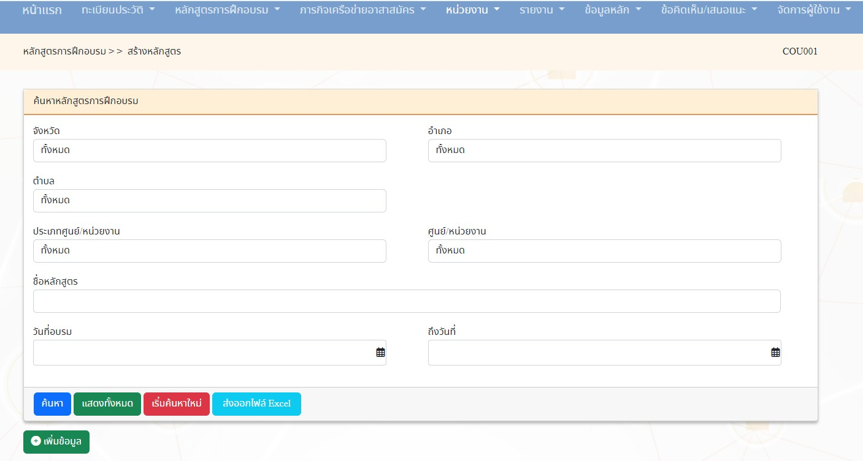

หลักสูตรการฝึกอบรม

4. ระบบจะไปยังหน้ากรอกข้อมูลสร้างหลักสูตรฝึกอบรม
5. หลักจากกรอกข้อมูลเรียบร้อยแล้ว ให้คลิกที่ปุ่ม “บันทึก”
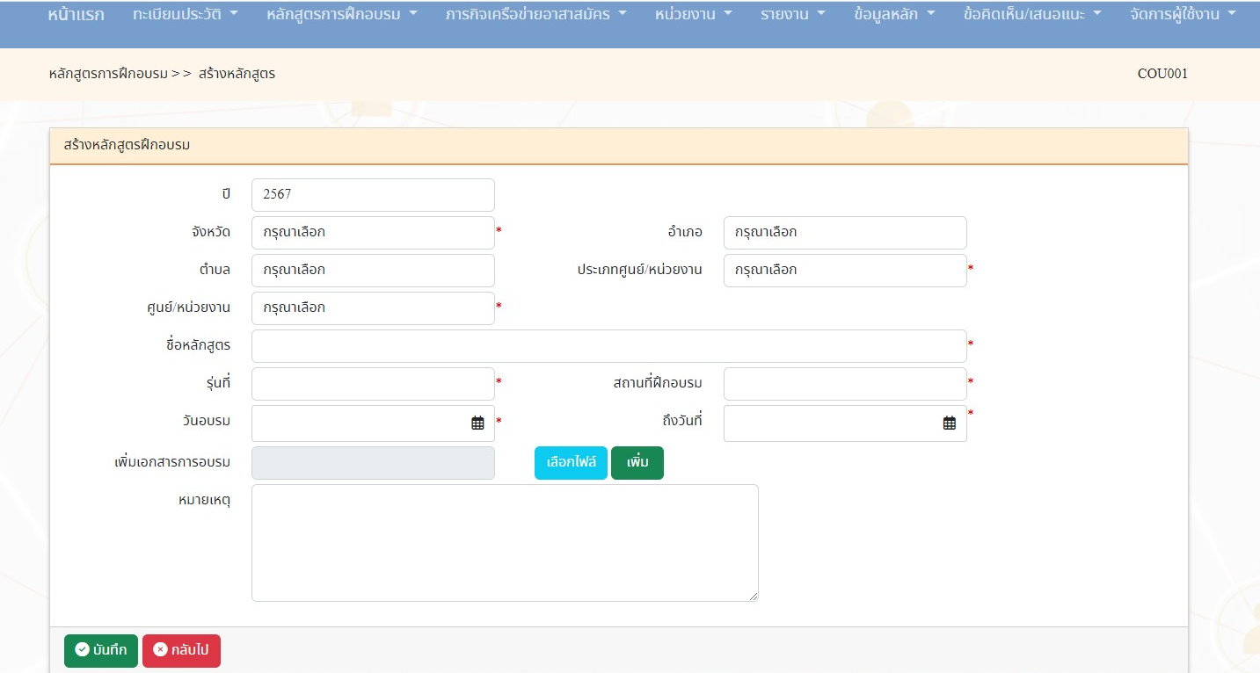

การค้นหาข้อมูลสร้างหลักสูตร
- คลิกเลือกที่แถบเมนูหลัก > หลักสูตรการฝึกอบรม
- คลิกเลือกที่แถบเมนูย่อย > สร้างหลักสูตร
- คลิกเลือกที่ปุ่ม “ค้นหา”

หลักสูตรการฝึกอบรม

- ระบบจะไปที่หน้า “ค้นหาหลักสูตรการฝึกอบรม”
- ระบบจะไปยังหน้ากรอกข้อมูลที่ต้องการค้นหา
- หลักจากกรอกข้อมูลเรียบร้อยแล้ว ให้คลิกที่ปุ่ม “ค้นหา”
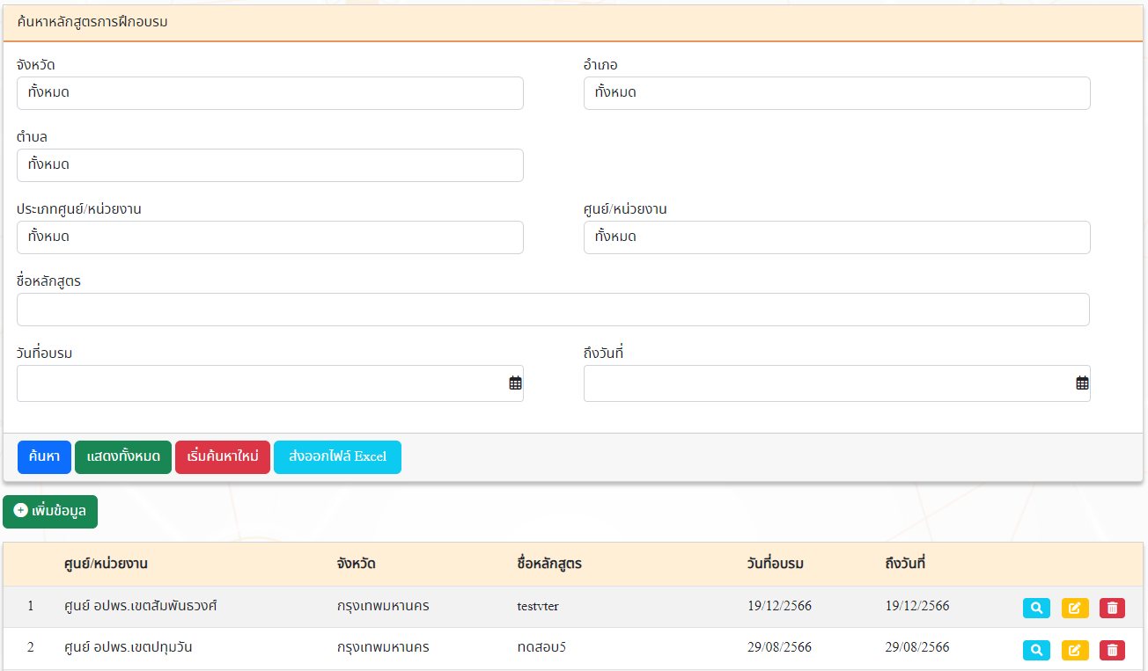
7. ระบบแสดงผลข้อมูลหลักสูตรที่ต้องค้นหา
8. ผู้ใช้งานเลือกรายการหลักสูตรที่ต้องการดู โดยคลิกที่ปุ่ม “แว่นขยาย”

หลักสูตรการฝึกอบรม

9. ระบบจะแสดงข้อมูลรายละเอียดหลักสูตรที่ต้องการดู

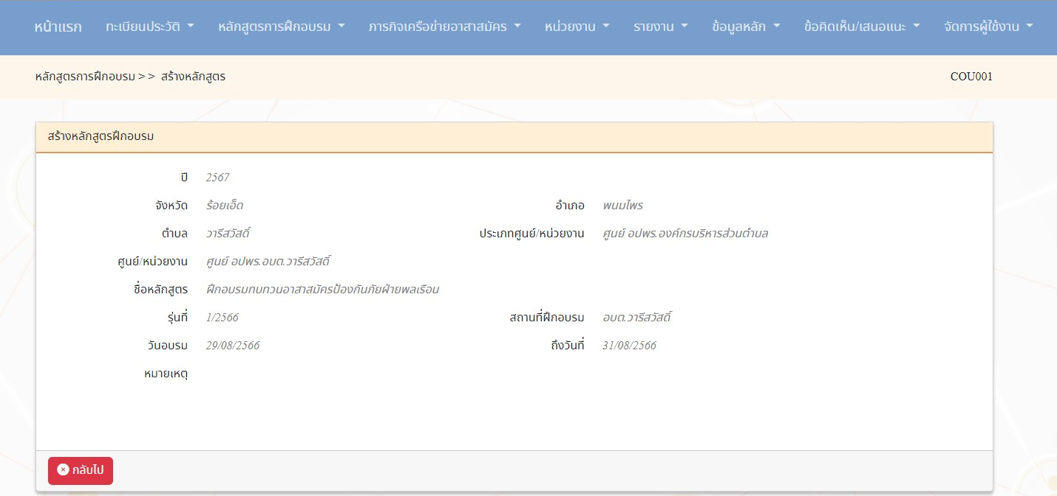

การแก้ไขข้อมูลสร้างหลักสูตร
- คลิกเลือกที่แถบเมนูหลัก > หลักสูตรการฝึกอบรม
- คลิกเลือกที่แถบเมนูย่อย > สร้างหลักสูตร
- คลิกเลือกที่ปุ่ม “ค้นหา”
- ระบบจะไปที่หน้า “ค้นหาหลักสูตรการฝึกอบรม”
- ระบบจะไปยังหน้ากรอกข้อมูลที่ต้องการค้นหา
- หลักจากกรอกข้อมูลเรียบร้อยแล้ว ให้คลิกที่ปุ่ม “ค้นหา”
- ระบบแสดงผลข้อมูลหลักสูตรที่ต้องค้นหา
- ผู้ใช้งานเลือกรายการหลักสูตรที่ต้องการดู โดยคลิกที่ปุ่ม “แก้ไข”

หลักสูตรการฝึกอบรม

- หลังจากที่แก้ไขข้อมูลเรียบร้อยแล้ว ให้กดปุ่มบันทึกข้อมูล
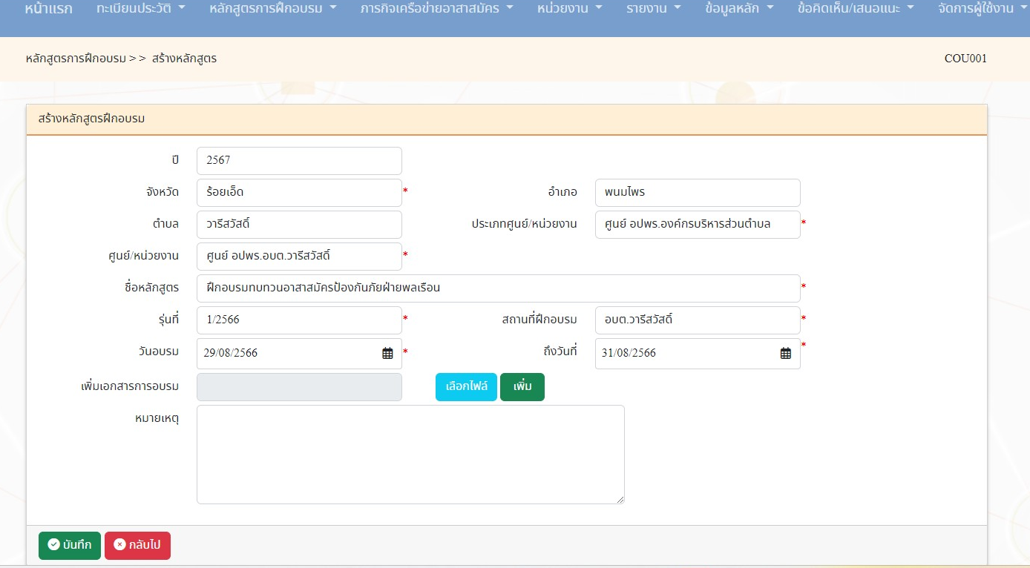

10. ระบบจะแสดงผลการบันทึกข้อมูลเรียบร้อย ให้คลิกที่ปุ่ม “OK”

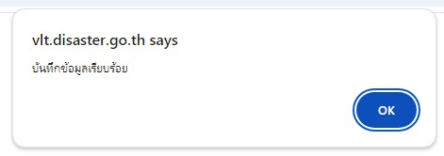

- ผู้ใช้งานสามารถตรวจสอบความถูกต้องที่ได้ โดยการคลิกที่ปุ่ม “แว่นขยาย”

หลักสูตรการฝึกอบรม

การออกรายงานข้อมูลหลักสูตร
- คลิกเลือกที่แถบเมนูหลัก > หลักสูตรการฝึกอบรม
- คลิกเลือกที่แถบเมนูย่อย > สร้างหลักสูตร
- คลิกที่ปุ่ม “ค้นหา”
- ระบบจะไปที่หน้า “ค้นหาหลักสูตรการฝึกอบรม”
- หลักจากกรอกข้อมูลเรียบร้อยแล้ว ให้คลิกที่ปุ่ม “ค้นหา”
- ระบบแสดงผลข้อมูลหลักสูตรที่ต้องค้นหา
- ผู้ใช้งานเลือกรายการหลักสูตรที่ต้องการออกรายงานข้อมูลหลักสูตร โดยคลิกที่ปุ่ม “ส่งออก ไฟล์ Excel”
8. ระบบทำการ Download ไฟล์ ลงคอมพิวเตอร์
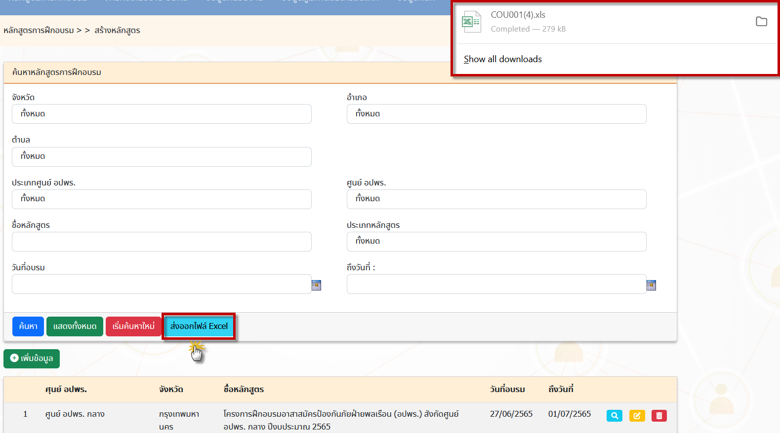

หลักสูตรการฝึกอบรม

9. รูปแบบการแสดงผลข้อมูลหลักสูตรที่ต้องการค้นหา เช่น ศูนย์ อปพร. อำเภอ ศูนย์ อปพร. จังหวัด ศูนย์ อปพร. เขต หรือศูนย์ อปพร. กรุงเทพมหานคร ต้องการค้นหาว่า มีศูนย์ อปพร. ในสังกัด ใดบ้าง ได้จัดการฝึกอบรม ในช่วงระยะเวลา 1 ปี ก็ตามสามารถค้นหาข้อมูลจากระบบนี้ได้

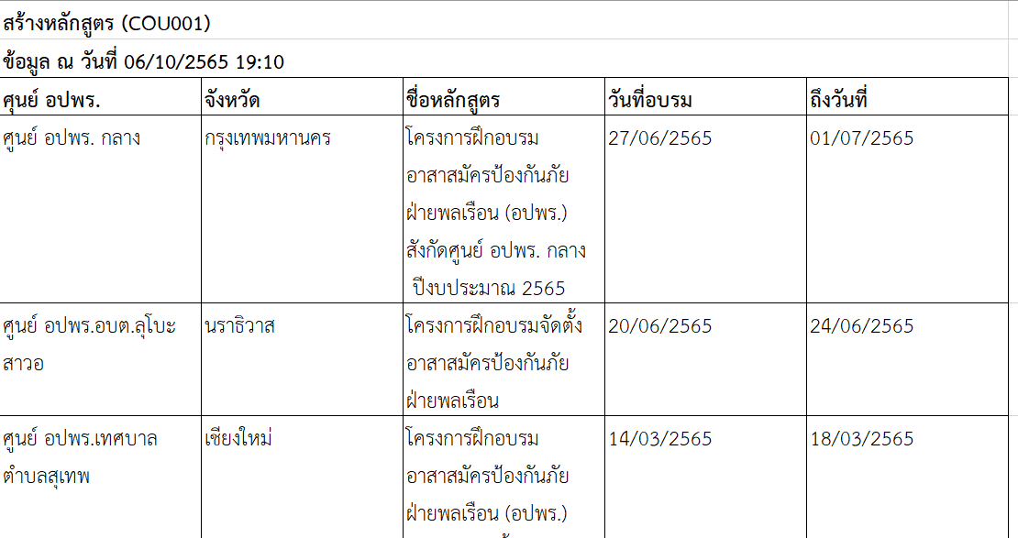

ตัวอย่างการแสดงผลการออกรายงานในรูปแบบ ไฟล์ Excel

การเพิ่มผู้เข้ารับการฝึกอบรม

การเพิ่มผู้เข้ารับการฝึกอบรม จะดำเนินการได้ก็ต่อเมื่อผู้ใช้งานได้ดำเนินการสร้างหลักสูตร เสร็จเรียบร้อย จึงจะสามารถเพิ่มผู้เข้ารับการฝึกอบรมลงในระบบได้ โดยมีขั้นตอน ดังนี้

คลิกเลือกที่แถบเมนูหลัก > หลักสูตรการฝึกอบรม

คลิกเลือกที่แถบเมนูย่อย > ผู้เข้ารับการอบรม
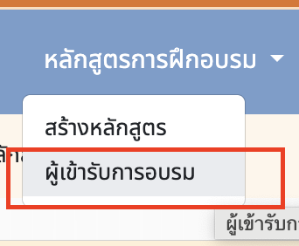

- ระบบจะไปที่หน้า “ค้นหาหลักสูตรการฝึกอบรม”
- หลักจากกรอกข้อมูลเรียบร้อยแล้ว ให้คลิกที่ปุ่ม “ค้นหา”

- ระบบแสดงผลข้อมูลหลักสูตรที่ต้องค้นหา
- ผู้ใช้งานเลือกรายการหลักสูตรสร้างไว้เรียบร้อยแล้ว และต้องการเพิ่มรายชื่อผู้เข้ารับการฝึกอบรม โดยคลิกที่ปุ่ม “แก้ไข”
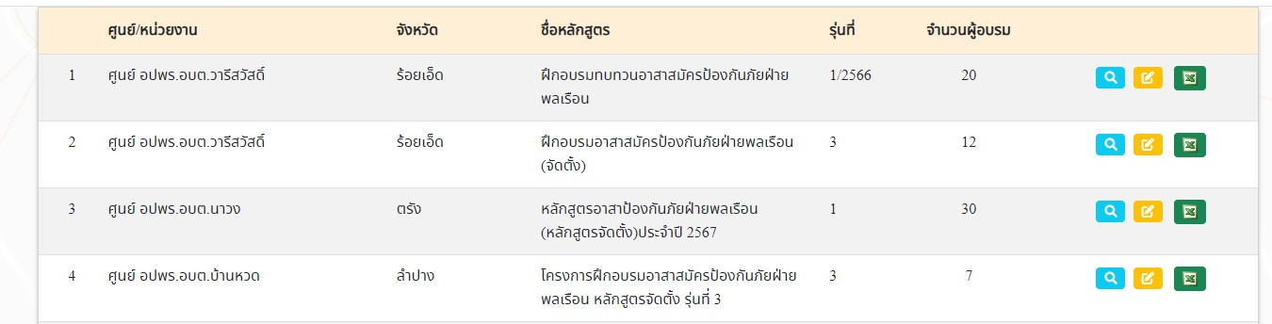

การเพิ่มผู้เข้ารับการฝึกอบรม

- ระบบจะแสดงข้อมูลหลักสูตรที่ต้องการเพิ่มรายชื่อผู้เข้าฝึกอบรม

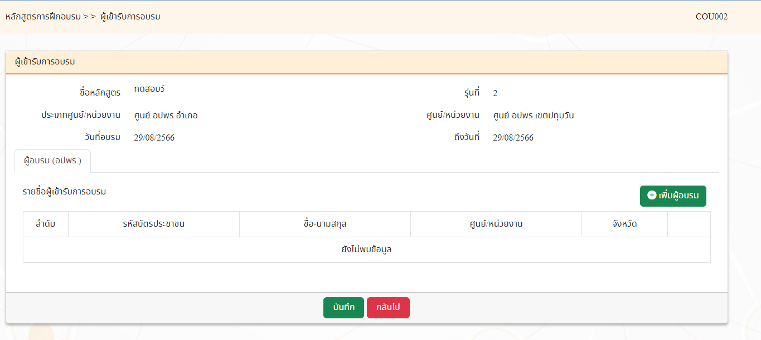

- คลิกที่ปุ่ม “เพิ่มผู้อบรม”

การเพิ่มผู้เข้ารับการฝึกอบรม

- ระบบแสดงรายการข้อมูล อปพร. ทั้งหมดในสังกัด
- ผู้ใช้งานสามารถกดเลือก อปพร. จากหน้าจอที่แสดงผล หรือกดค้นหาได้จากการพิมพ์ชื่อ -นามสกุล หรือเลขบัตรประชาชน
- หลังจากเลือก อปพร. เรียบร้อยแล้ว คลิกที่ปุ่ม “เพิ่มเจ้าหน้าที่”
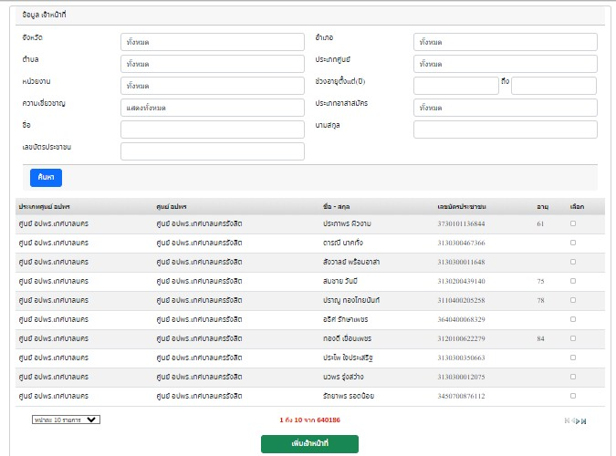

การเพิ่มผู้เข้ารับการฝึกอบรม

การค้นหารายละเอียดผู้เข้ารับการอบรม

คลิกเลือกที่แถบเมนูหลัก > หลักสูตรการฝึกอบรม

คลิกเลือกที่แถบเมนูย่อย > ผู้เข้ารับการอบรม

ระบบจะไปที่หน้า “ค้นหาหลักสูตรการฝึกอบรม”

หลักจากกรอกข้อมูลหลักสูตรที่ต้องการค้นหาผู้เข้าเข้ารับการอบรมเรียบร้อยแล้ว ให้คลิกที่ปุ่ม “ค้นหา”
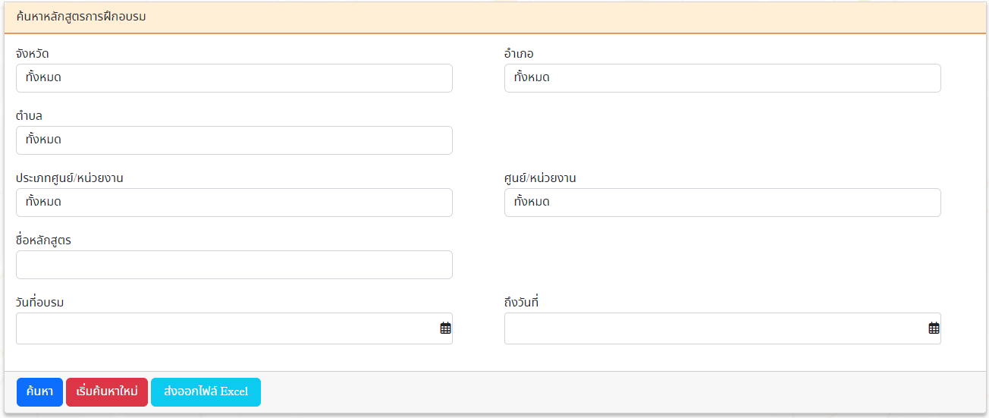

- ระบบจะแสดงหลักสูตรที่ค้นหา
- ผู้ใช้งานเลือกหลักสูตรที่ต้องการค้นหาผู้เข้าเข้ารับการอบรม โดยคลิกที่ปุ่ม “แว่นขยาย”
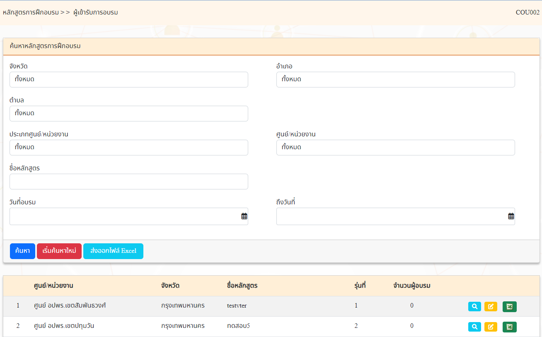

การเพิ่มผู้เข้ารับการฝึกอบรม

- ระบบจะปรากฏชื่อของผู้เข้าอบรมในหลักสูตรขึ้นมาที่หน้าจอ
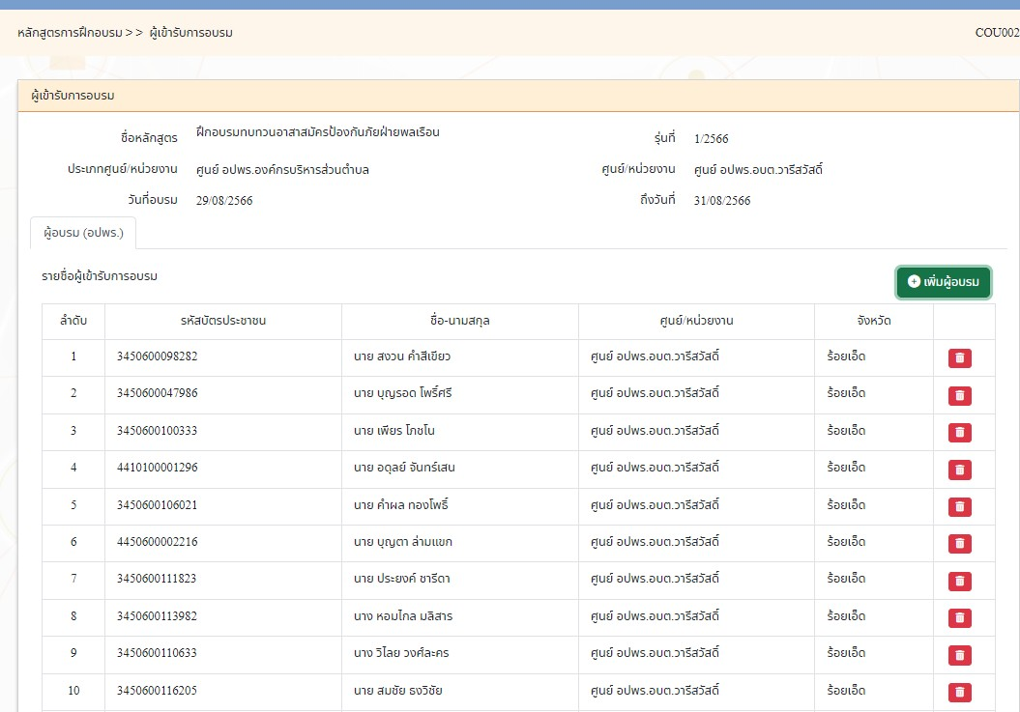

การออกรายงานข้อมูลผู้เข้ารับการฝึกอบรม

การออกรายงานข้อมูลผู้เข้ารับการอบรม

คลิกเลือกที่แถบเมนูหลัก > หลักสูตรการฝึกอบรม

คลิกเลือกที่แถบเมนูย่อย > ผู้เข้ารับการอบรม

ระบบจะไปที่หน้า “ค้นหาหลักสูตรการฝึกอบรม”

หลักจากกรอกข้อมูลหลักสูตรที่ต้องการค้นหาผู้เข้าเข้ารับการอบรมเรียบร้อยแล้ว ให้คลิกที่ปุ่ม “ค้นหา”
- ระบบจะแสดงหลักสูตรที่ค้นหา
- ผู้ใช้งานเลือกหลักสูตรที่ต้องการออกรายงาน โดยคลิกที่ปุ่ม “Excel”
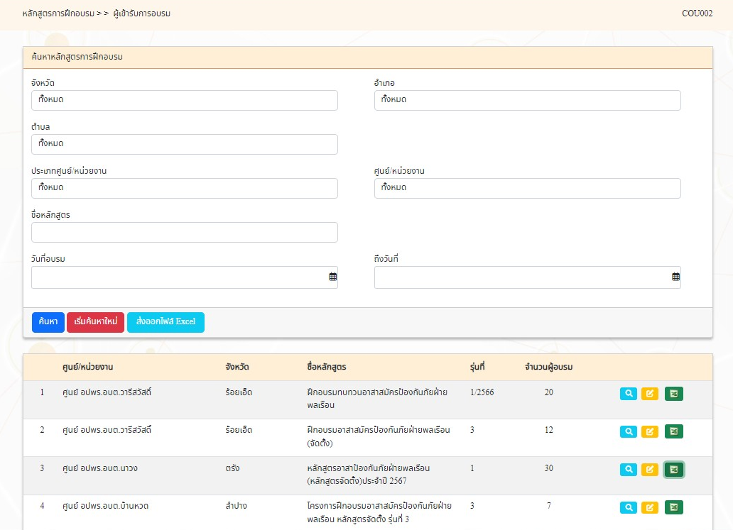

- ระบบทำการ Download ไฟล์ โดยสามารถคลิกเปิดขึ้นมาตรวจสอบข้อมูลได้
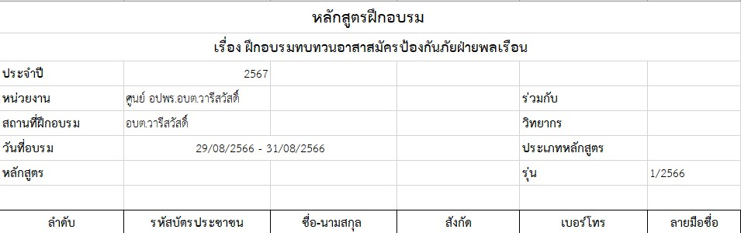

การมอบหมายภารกิจ/การสั่งใช้
- ผู้ใช้งานเลือกที่แถบเมนูหลัก > ภารกิจเครือข่ายอาสาสมัคร
- คลิกเลือกที่แถบเมนูย่อย > มอบหมายภารกิจ
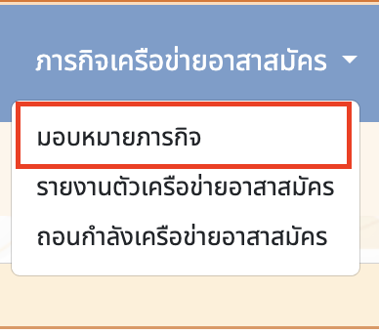

ระบบจะแสดงหน้าจอ “ค้นหารายงานมอบหมายภารกิจ”
- คลิกเลือกที่ปุ่ม “เพิ่มข้อมูล”

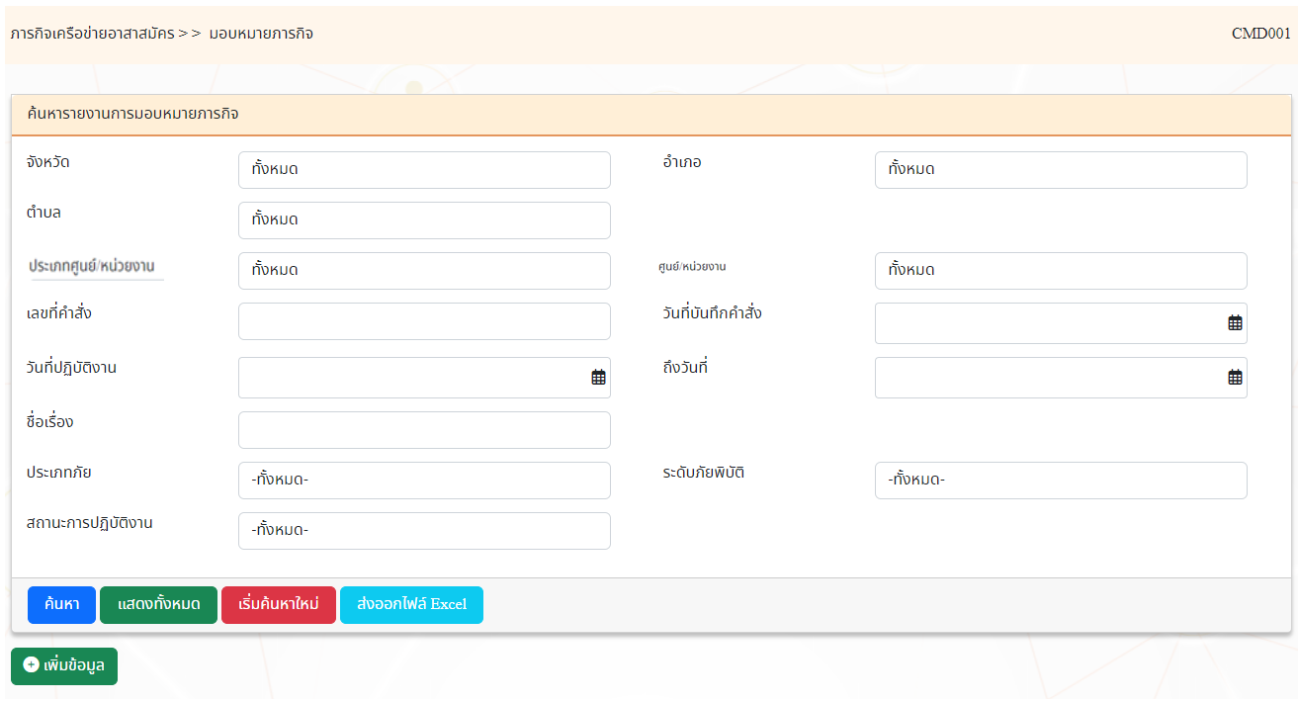

การมอบหมายภารกิจ/การสั่งใช้

ระบบจะแสดงหน้าจอ “การมอบหมายภารกิจของ อปพร.”
- กรอกข้อมูลรายละเอียดของภารกิจที่ต้องการมอบหมาย/สั่งใช้
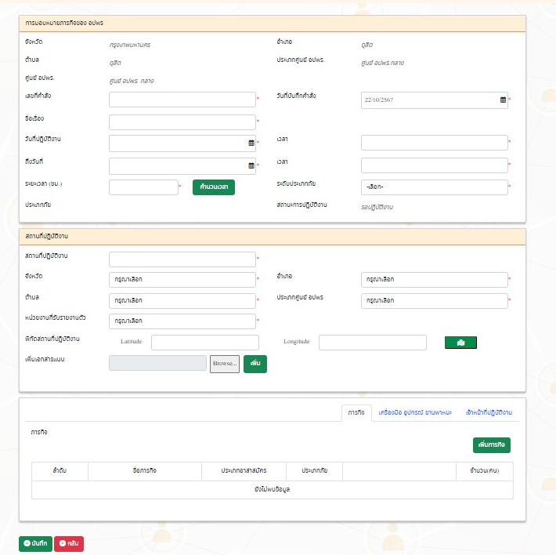

การมอบหมายภารกิจ/การสั่งใช้
- คลิกเลือกที่แถบเมนู “ภารกิจ”
- คลิกเลือกที่ปุ่ม “เพิ่มภารกิจ”
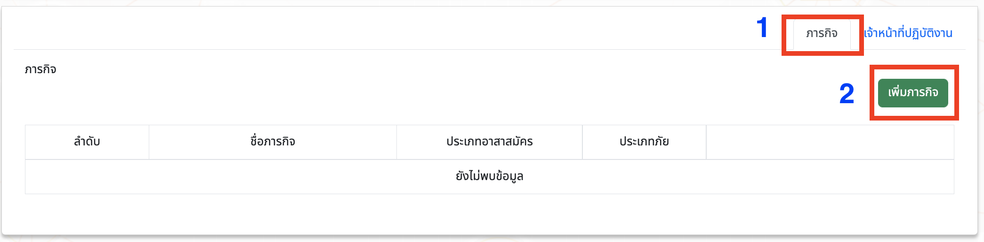

- ระบบจะแสดงที่หน้า “ค้นหา”
- ผู้ใช้งานเลือกภารกิจ โดยสามารถเลือกเพิ่มได้หลายภารกิจใน 1 ประเภทภัย
- ผู้ใช้งานคลิกเลือกที่ปุ่ม “เพิ่มภารกิจ”
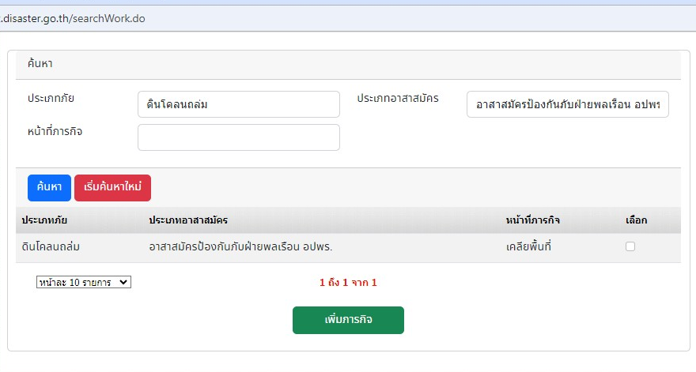

การมอบหมายภารกิจ/การสั่งใช้

ระบบจะแสดงหน้าจอ “การมอบหมายภารกิจของ อปพร.” และแสดงผลภารกิจที่เราเลือกไว้ เพื่อให้เพิ่มเจ้าหน้าที่ปฏิบัติงาน
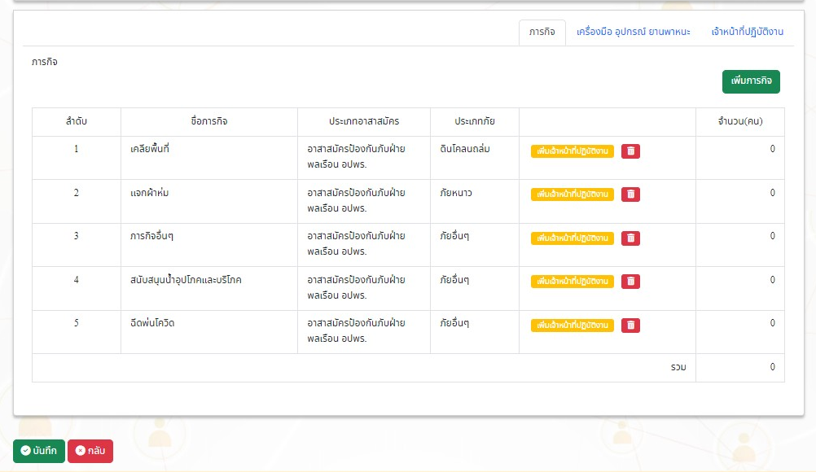

- เลือกภารกิจที่ต้องการเพิ่มเจ้าหน้าที่ปฎิบัติงาน โดยคลิกที่ปุ่ม “เพิ่มเจ้าหน้าที่ปฏิบัติงาน”
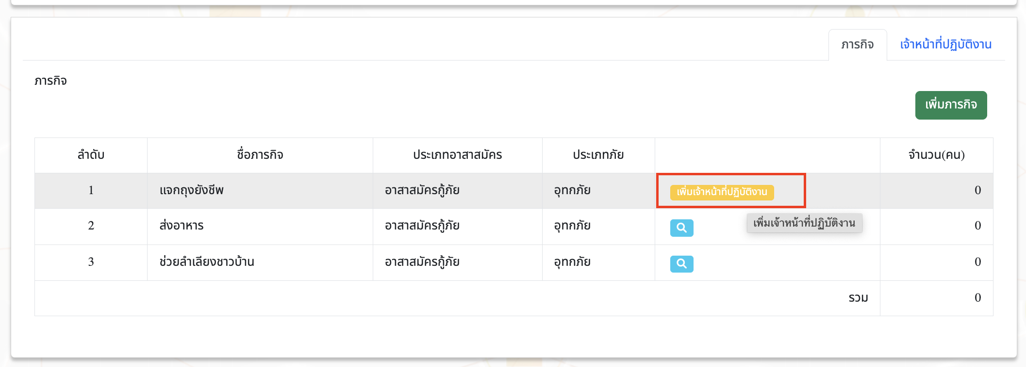

การมอบหมายภารกิจ/การสั่งใช้

- ระบบจะแสดงหน้าจอ “การมอบหมายภารกิจของ อปพร.” ให้คลิกเลือกที่ปุ่ม “เพิ่มเจ้าหน้าที่ปฎิบัติงาน”
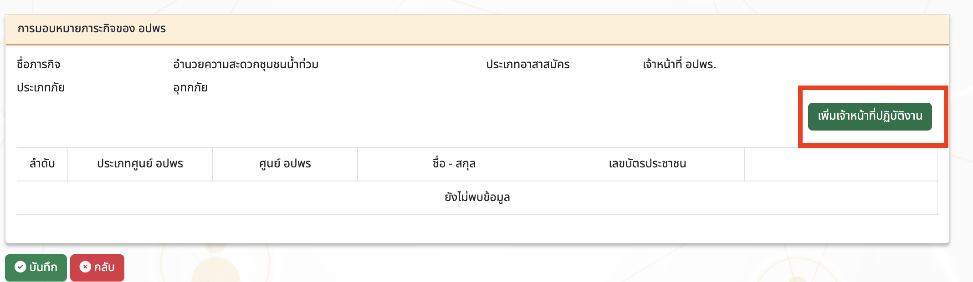

- ระบบจะแสดงผลหน้าที่ “ข้อมูล เจ้าหน้าที่”
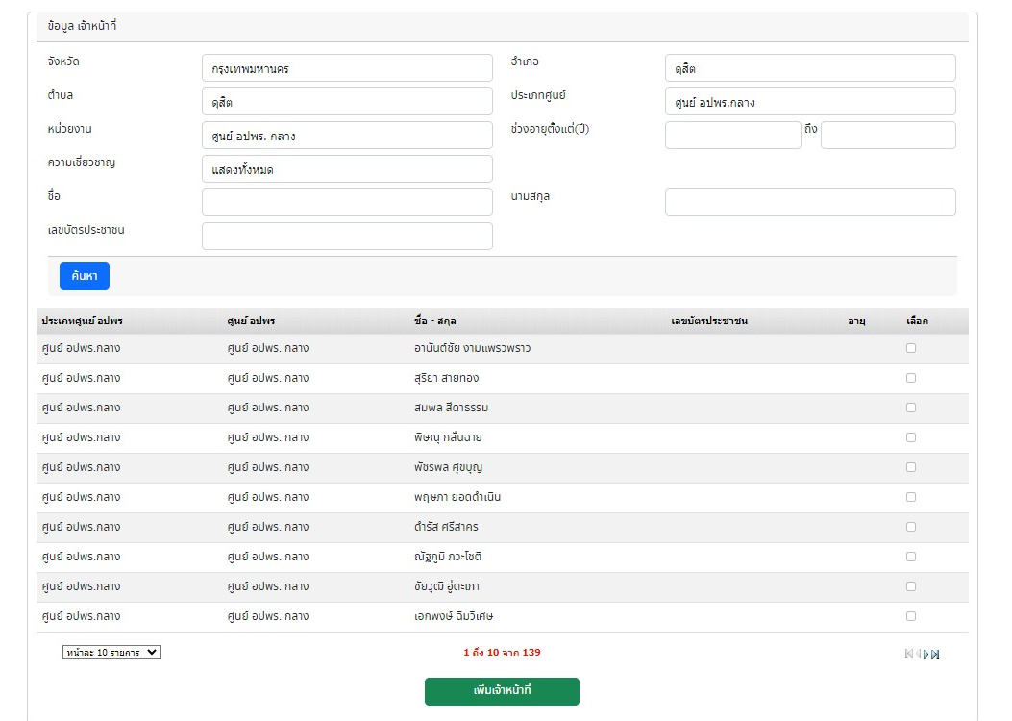

การมอบหมายภารกิจ/การสั่งใช้
- ผู้ใช้งานเลือก อปพร. เพื่อปฏิบัติภารกิจภายในระยะเวลาเดียวกัน โดยมีเงื่อนไขดังนี้
16.1 อปพร. 1 คน สามารถเรียกใช้งานได้เพียง 1 คำสั่งเท่านั้น
16.2 อปพร. 1 คน สามารถปฏิบัติได้หลายภารกิจ ภายใต้คำสั่งเดียวกัน
- เมื่อเลือกเจ้าหน้าที่เรียบร้อยแล้ว กดปุ่ม “เพิ่มเจ้าหน้าที่”

- ระบบจะแสดงผลหน้าที่ “การมอบหมายภารกิจของ อปพร.”
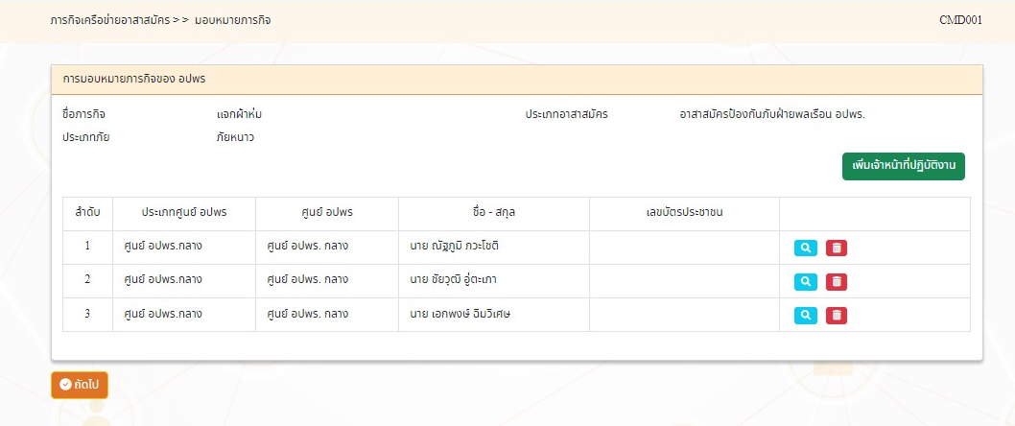

การมอบหมายภารกิจ/การสั่งใช้
- ตรวจสอบรายชื่อ
  - หากต้องการเพิ่ม อปพร. ให้คลิกที่ปุ่ม “เพิ่มเจ้าหน้าที่ปฏิบัติงาน” ถูกต้องเรียบร้อยแล้ว คลิกที่ปุ่ม “ถัดไป”
  - หากตรวจสอบเรียบร้อย ครบถ้วนแล้ว ให้คลิกที่ปุ่ม “ถัดไป”

ระบบจะแสดงผลที่หน้าจอ “ค้นหารายงานการมอบหมายภารกิจ”
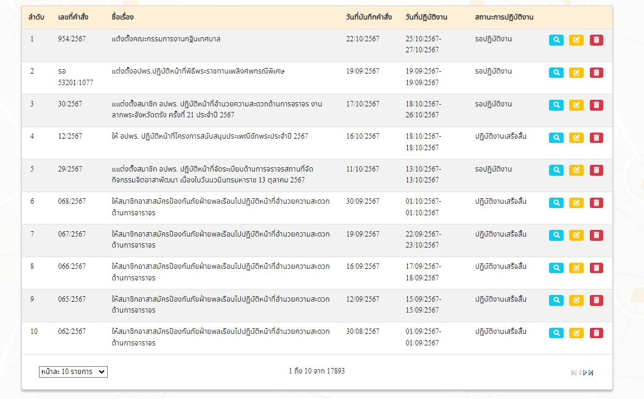

การค้นหาการมอบหมายภารกิจ/การสั่งใช้

การค้นหาการมอบหมายภารกิจ/การสั่งใช้
- ผู้ใช้งานเลือกที่แถบเมนูหลัก > ภารกิจเครือข่ายอาสาสมัคร
- คลิกเลือกที่แถบเมนูย่อย > มอบหมายภารกิจ

ระบบจะแสดงหน้าจอ “ค้นหารายงานมอบหมายภารกิจ”
- กรอกรายละเอียดรายการที่ต้องการค้นหาข้อมูล
- หลังจากกรอกรายละเอียดเรียบร้อยแล้ว คลิกที่ปุ่ม “ค้นหา”
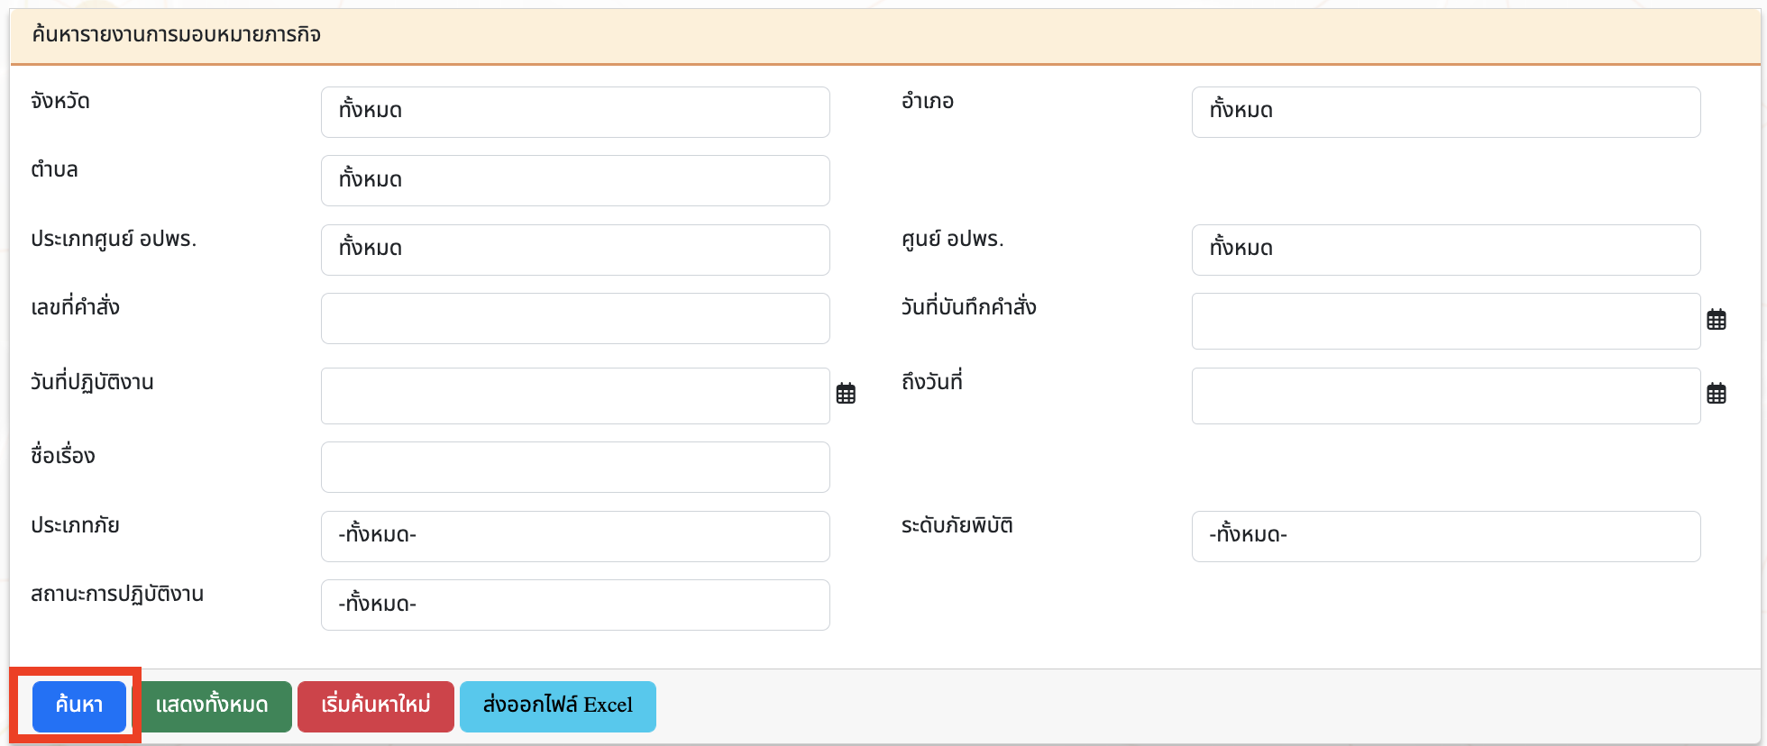
- ระบบจะแสดงรายการที่ต้องการค้นหา

การแก้ไขการมอบหมายภารกิจ/การสั่งใช้

การแก้ไขการมอบหมายภารกิจ/การสั่งใช้
- ผู้ใช้งานเลือกที่แถบเมนูหลัก > ภารกิจเครือข่ายอาสาสมัคร
- คลิกเลือกที่แถบเมนูย่อย > มอบหมายภารกิจ

ระบบจะแสดงหน้าจอ “ค้นหารายงานมอบหมายภารกิจ”
- กรอกรายละเอียดรายการที่ต้องการค้นหาข้อมูล
- หลังจากกรอกรายละเอียดเรียบร้อยแล้ว คลิกที่ปุ่ม “ค้นหา”
- ระบบจากแสดงรายการที่ต้องการค้นหา
- เลือกรายการที่ต้องการแก้ไข คลิกที่ปุ่ม “แก้ไข”
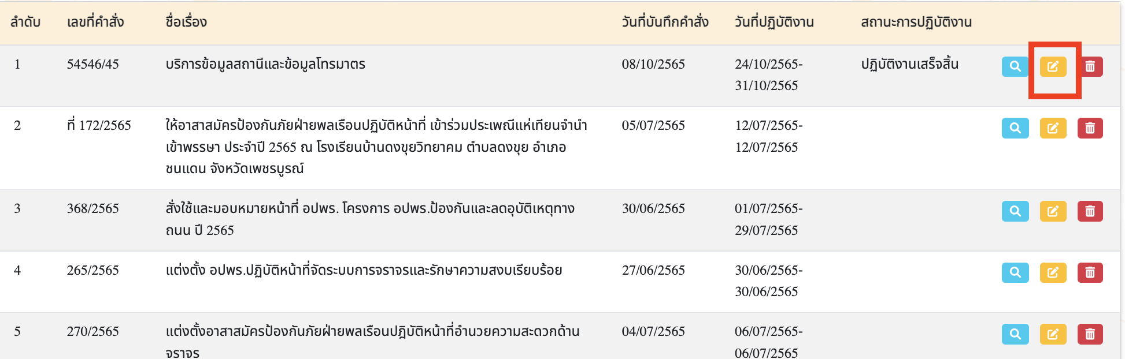

ระบบจะแสดงที่หน้าจอ “การมอบหมายภารกิจของ อปพร.” เพื่อให้แก้ไขข้อมูลที่ต้องการ
- หลังจากที่แก้ไขข้อมูลเรียบร้อยแล้ว ให้คลิกที่ปุ่ม “บันทึกข้อมูล”

การลบการมอบหมายภารกิจ/การสั่งใช้

การลบการมอบหมายภารกิจ/การสั่งใช้
- ผู้ใช้งานเลือกที่แถบเมนูหลัก > ภารกิจเครือข่ายอาสาสมัคร
- คลิกเลือกที่แถบเมนูย่อย > มอบหมายภารกิจ

ระบบจะแสดงหน้าจอ “ค้นหารายงานมอบหมายภารกิจ”
- กรอกรายละเอียดรายการที่ต้องการค้นหาข้อมูล
- หลังจากกรอกรายละเอียดเรียบร้อยแล้ว คลิกที่ปุ่ม “ค้นหา”
- ระบบจากแสดงรายการที่ต้องการค้นหา
- เลือกรายการที่ต้องการลบข้อมูล คลิกที่ปุ่ม “ลบข้อมูล”
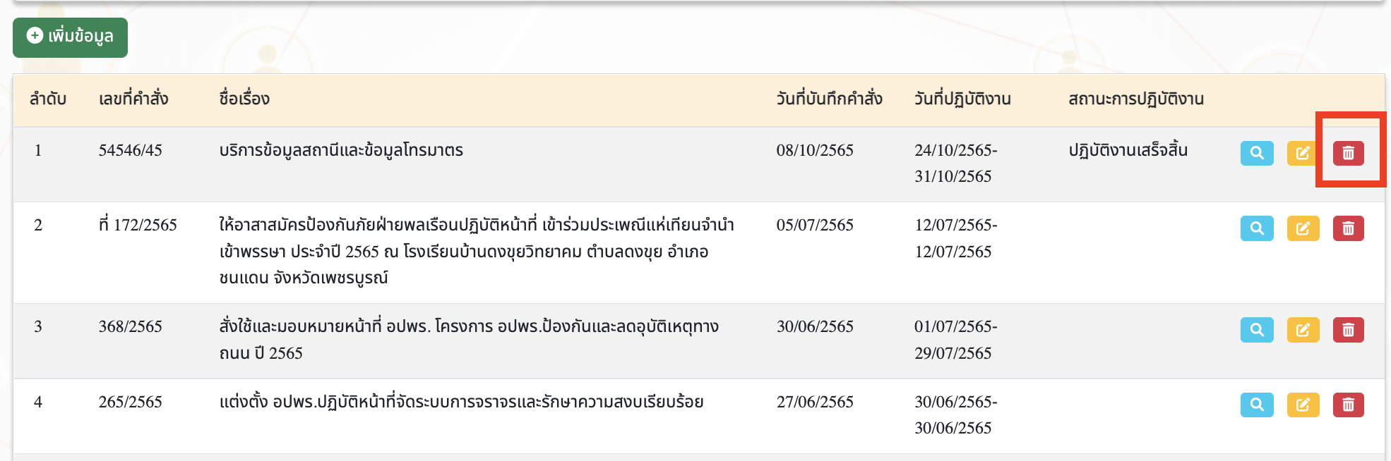

- ระบบจะให้ยืนยันอีกครั้งว่าต้องการลบข้อมูลใช่หรือไม่
  - หากยืนยันให้คลิกที่ปุ่ม “OK”
  - หากไม่ต้องการลบข้อมูลให้คลิกปุ่ม “Cancel”

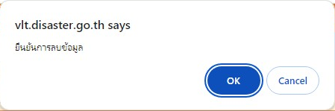

การดูข้อมูล อปพร. หรือ เครื่องมือ อุปกรณ์ ยานพาหนะที่ปฏิบัติงานในภารกิจ
การดูข้อมูล อปพร. หรือ เครื่องมือ อุปกรณ์ ยานพาหนะที่ปฎิบัติงานในภารกิจ
- ผู้ใช้งานเลือกที่แถบเมนูหลัก > ภารกิจเครือข่ายอาสาสมัคร
- คลิกเลือกที่แถบเมนูย่อย > มอบหมายภารกิจ
- ระบบจะแสดงหน้าจอ “ค้นหารายงานมอบหมายภารกิจ”
- กรอกรายละเอียดรายการที่ต้องการค้นหาข้อมูล
- หลังจากกรอกรายละเอียดเรียบร้อยแล้ว คลิกที่ปุ่ม “ค้นหา”
- ระบบจากแสดงรายการที่ต้องการค้นหา
- เลือกรายการที่ต้องการดูข้อมูล อปพร. ที่ปฏิบัติงาน คลิกที่ปุ่ม “ดูข้อมูล”

การดูข้อมูล อปพร. หรือ เครื่องมือ อุปกรณ์ ยานพาหนะที่ปฏิบัติงานในภารกิจ

ระบบจะแสดงที่หน้าจอ “การมอบหมายภารกิจของ อปพร.”
- คลิกเลือกที่แถบเมนู “เจ้าหน้าที่ปฏิบัติงาน” หรือ “เครื่องมือ อุปกรณ์ ยานพาหนะ” ที่ต้องการดูข้อมูล

การดูข้อมูล อปพร. หรือ เครื่องมือ อุปกรณ์ ยานพาหนะที่ปฏิบัติงานในภารกิจ
- ระบบแสดงข้อมูลเจ้าหน้าที่ปฎิบัติงานและเครื่องมือ อุปกรณ์ ยานพาหนะที่ปฏิบัติงานในภารกิจนั้น ๆ
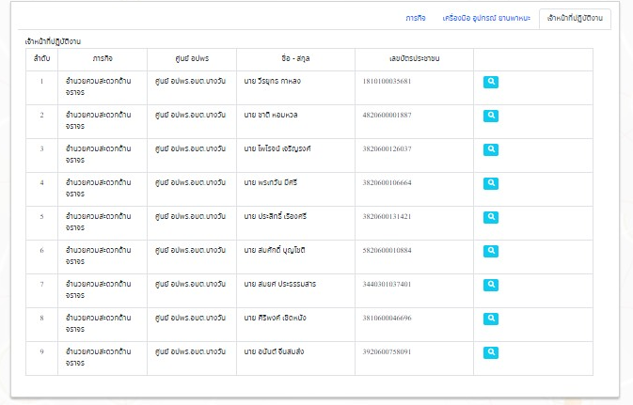

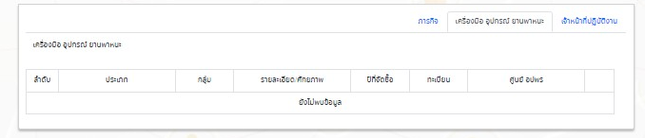

การออกรายงานการมอบหมายภารกิจ
การออกรายงานการมอบหมายภารกิจ
- ผู้ใช้งานเลือกที่แถบเมนูหลัก > ภารกิจเครือข่ายอาสาสมัคร
- คลิกเลือกที่แถบเมนูย่อย > มอบหมายภารกิจ
- ระบบจะแสดงหน้าจอ “ค้นหารายงานมอบหมายภารกิจ”
- กรอกรายละเอียดรายการที่ต้องการค้นหาข้อมูล
- หลังจากกรอกรายละเอียดเรียบร้อยแล้ว คลิกที่ปุ่ม “ส่งออกไฟล์ Excel”
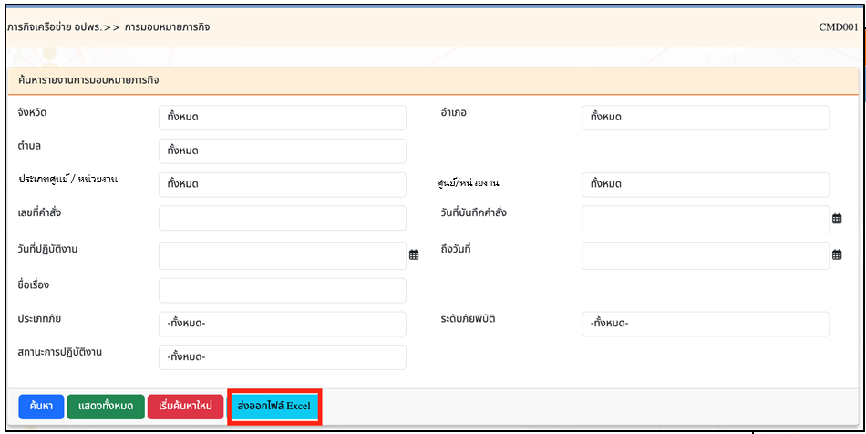

7. ระบบทำการ Download ไฟล์ โดยสามารถคลิกเปิดขึ้นมาตรวจสอบข้อมูลได้
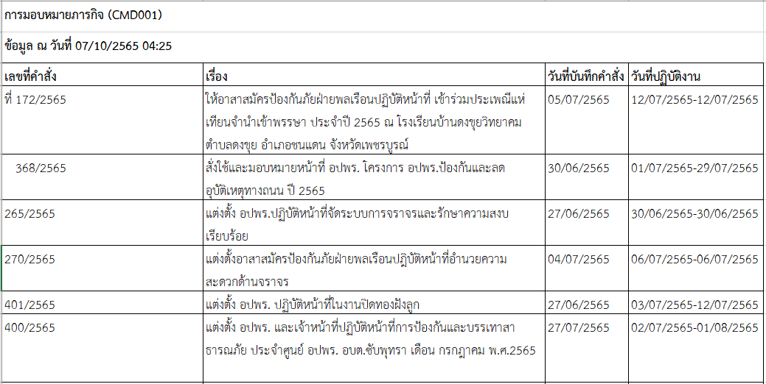

การรายงานตัว อปพร.
การรายงานตัว อปพร.
- ผู้ใช้งานเลือกที่แถบเมนูหลัก > ภารกิจเครือข่ายอาสาสมัคร
- คลิกเลือกที่แถบเมนูย่อย > รายงานตัวเครือข่ายอาสาสมัคร
- ระบบจะแสดงหน้าจอ “รายงานตัวเครือข่ายอาสาสมัคร”
- กรอกรายละเอียดภารกิจที่ต้องการค้นหาข้อมูลเพื่อยืนยันการรายงานตัว อปพร.
- หลังจากกรอกรายละเอียดเรียบร้อยแล้ว คลิกที่ปุ่ม “ค้นหา”
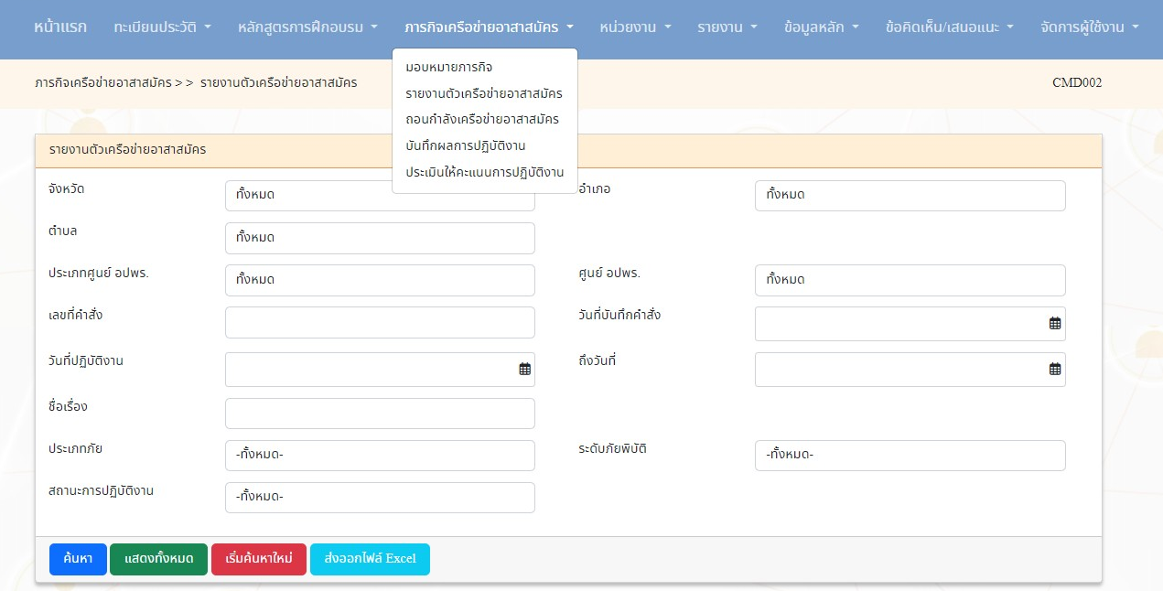

- ระบบจะแสดงผลการค้นหา และแสดงสถานะคำขอ “รอการรายงานตัว” ให้คลิกที่ปุ่ม “รอการรายงานตัว”
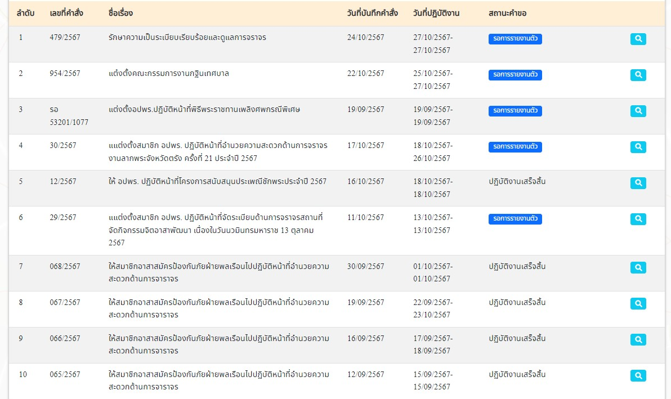

การรายงานตัว อปพร.
- ระบบจะแสดงสถานะคำขอ เป็น “ระหว่างปฏิบัติงาน”
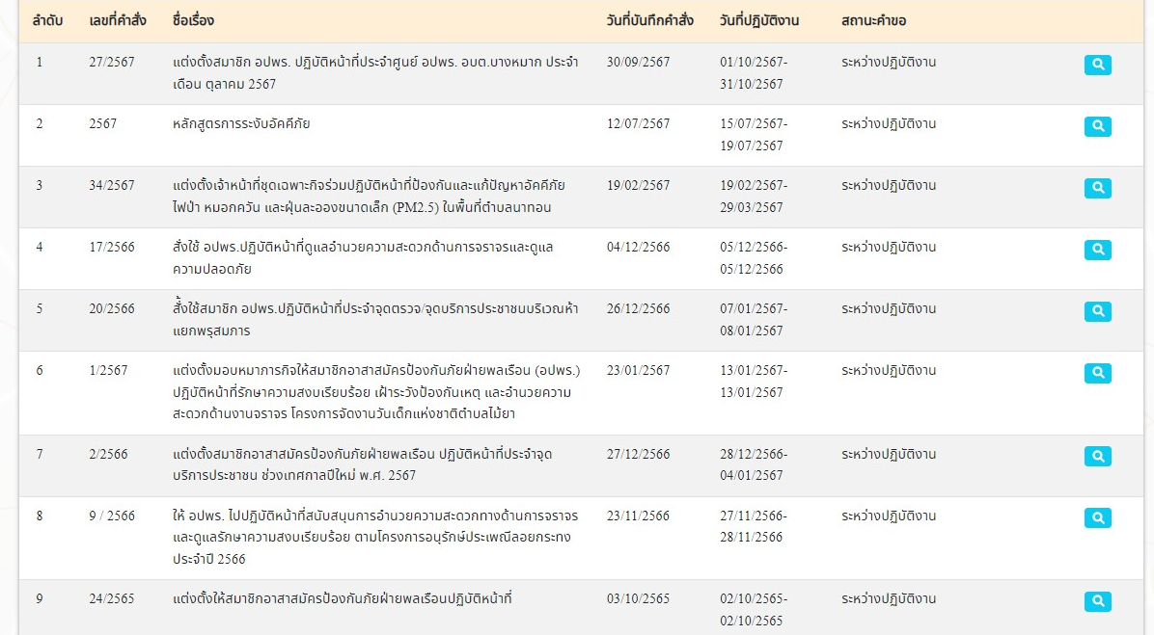

การบันทึกผลการปฏิบัติงาน
การบันทึกผลการปฏิบัติงาน
- ผู้ใช้งานเลือกที่แถบเมนูหลัก > ภารกิจเครือข่ายอาสาสมัคร
- คลิกเลือกที่แถบเมนูย่อย > บันทึกผลการปฏิบัติงาน
- ระบบจะแสดงหน้าจอ “บันทึกผลการปฏิบัติงาน”
- กรอกรายละเอียดภารกิจที่ต้องการบันทึกผลการปฏิบัติงาน
- หลังจากกรอกรายละเอียดเรียบร้อยแล้ว คลิกที่ปุ่ม “ค้นหา”

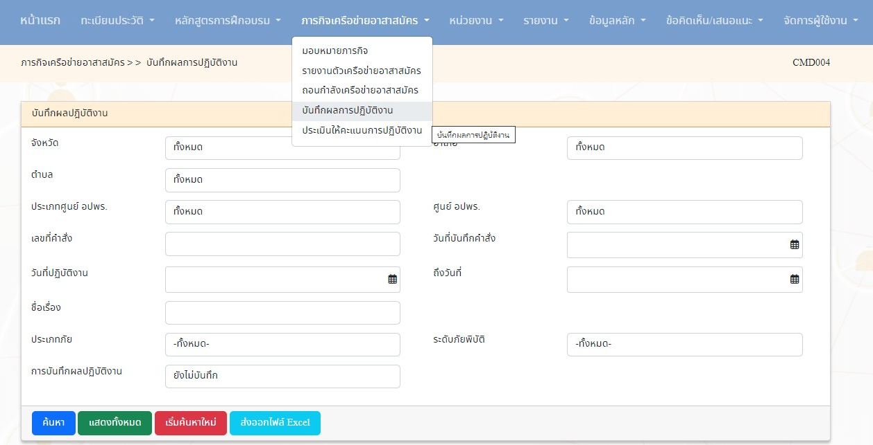

- คลิกที่ปุ่ม “แก้ไข”
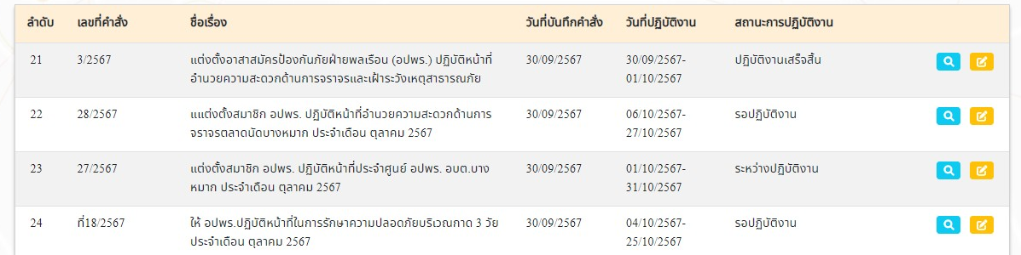

การบันทึกผลการปฏิบัติงาน
- ระบบจะแสดงหน้าจอ “บันทึกผลการปฏิบัติงาน”
- ทำการบันทึกผลการปฏิบัติงานที่ช่อง “รายละเอียด”
- หลังจากกรอกข้อมูลเสร็จเรียบร้อยแล้ว คลิกที่ปุ่ม “บันทึก”

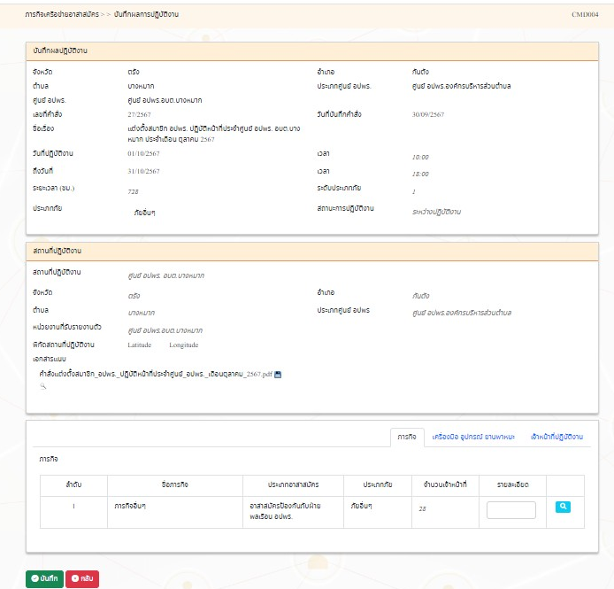

การถอนกำลัง อปพร.
การถอนกำลัง อปพร.
ผู้ใช้งานจำเป็นต้องดำเนินการถอนกำลัง อปพร. ทุกครั้งหลังเสร็จสิ้นการปฏิบัติงาน มิฉะนั้น อปพร. จะมีรายชื่อค้างอยู่ระหว่างการปฏิบัติงาน ทำให้ไม่สามารถสั่งใช้ อปพร. รายนั้นได้อีก จนกว่าจะดำเนินการถอนกำลังออกจากภารกิจเดิมที่ได้รับมอบหมาย
- ผู้ใช้งานเลือกที่แถบเมนูหลัก > ภารกิจเครือข่ายอาสาสมัคร
- คลิกเลือกที่แถบเมนูย่อย > ถอนกำลังเครือข่ายอาสาสมัคร
- ระบบจะแสดงหน้าจอ “ถอนกำลังเครือข่ายอาสาสมัคร”
- กรอกรายละเอียดภารกิจที่ต้องการถอนกำลัง
- หลังจากกรอกรายละเอียดเรียบร้อยแล้ว คลิกที่ปุ่ม “ค้นหา”

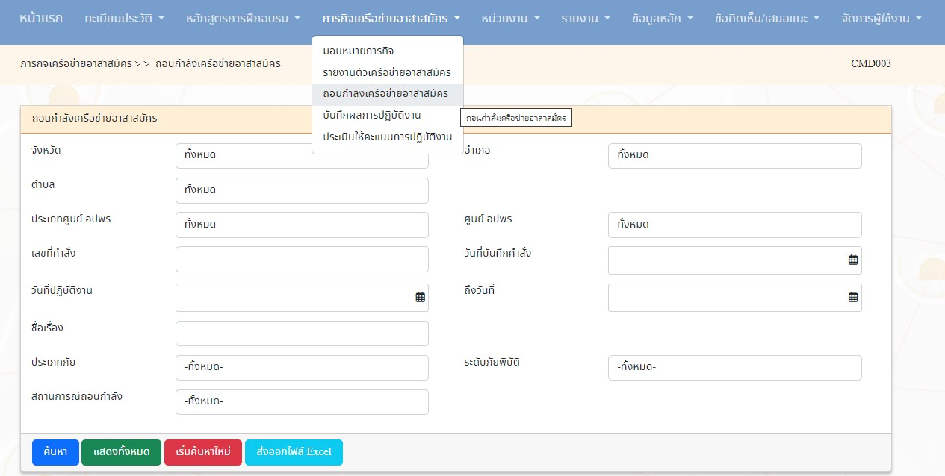

- ระบบจะแสดงผลการค้นหาข้อมูลภารกิจที่ต้องการถอนกำลัง
  - หากต้องการถอนกำลัง อปพร. บางส่วน ให้คลิกที่ปุ่ม “บางส่วน”
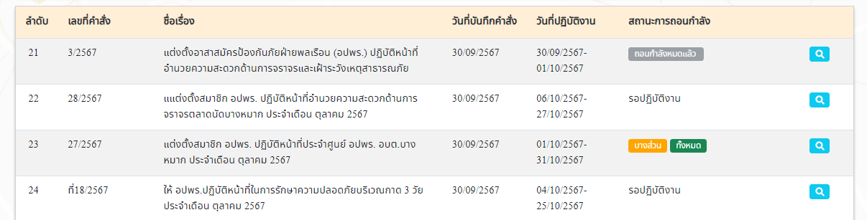

การถอนกำลัง อปพร.
6.1.1 ระบบจะแสดงรายละเอียดภารกิจที่ต้องการถอนกำลังที่หน้าจอ คลิกที่ปุ่ม “ถอนกำลัง”

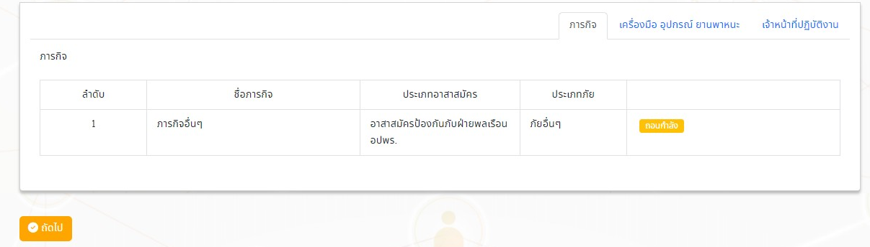

6.1.2 ระบบจะแสดงรายละเอียดที่หน้าจอ “การมอบหมายภารกิจของ อปพร.” โดยผู้ใช้งานคลิกเลือกรายชื่อ อปพร. ที่ต้องการถอนกำลัง
6.1.3 หลังจากเลือกรายชื่อ อปพร. ที่ต้องการถอนกำลังบางส่วนเรียบร้อยแล้ว คลิกที่ปุ่ม “ถัดไป”

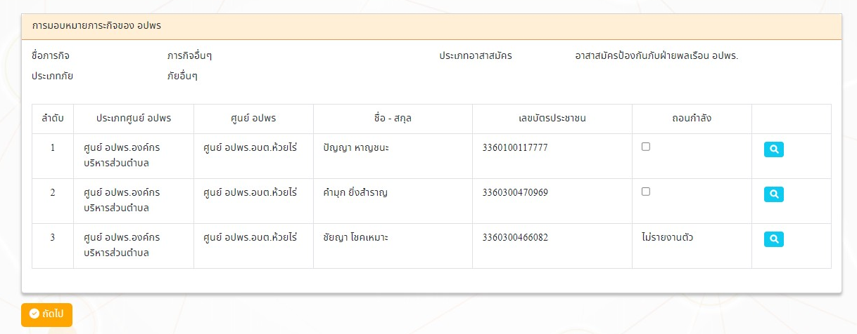

6.1.4 ระบบจะแสดงรายละเอียดภารกิจที่ต้องการถอนกำลังที่หน้าจอ คลิกที่ปุ่ม “ถัดไป”

การถอนกำลัง อปพร.
    - ระบบจะแจ้งว่า “บันทึกข้อมูลเรียบร้อย” คลิกที่ปุ่ม “OK”
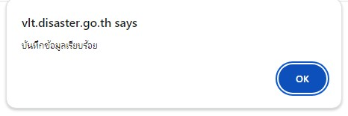

  - หากต้องการถอนกำลัง อปพร. ทั้งหมด ให้คลิกที่ปุ่ม “ทั้งหมด” ระบบจะให้ยืนยันว่าต้องการถอนกำลังทั้งหมดใช่หรือไม่

    - หากต้องการยืนยัน คลิกที่ปุ่ม “OK”
    - หากต้องการกลับไปแก้ไขหรือยกเลิก คลิกที่ปุ่ม “Cancel”

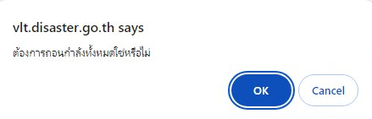

การประเมินให้คะแนนการปฏิบัติงาน
การประเมินให้คะแนนการปฏิบัติงาน
- ผู้ใช้งานเลือกที่แถบเมนูหลัก > ภารกิจเครือข่ายอาสาสมัคร
- คลิกเลือกที่แถบเมนูย่อย > ประเมินให้คะแนนการปฏิบัติงาน
- ระบบจะแสดงหน้าจอ “ประเมินให้คะแนนการปฏิบัติงาน”
- กรอกรายละเอียดภารกิจที่ต้องการประเมินให้คะแนนการปฏิบัติงาน
- หลังจากกรอกรายละเอียดเรียบร้อยแล้ว คลิกที่ปุ่ม “ค้นหา”
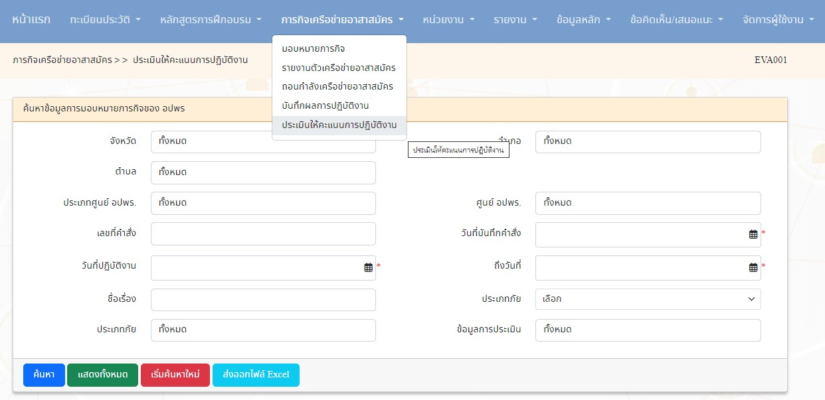

- คลิกที่ปุ่ม “แก้ไข”
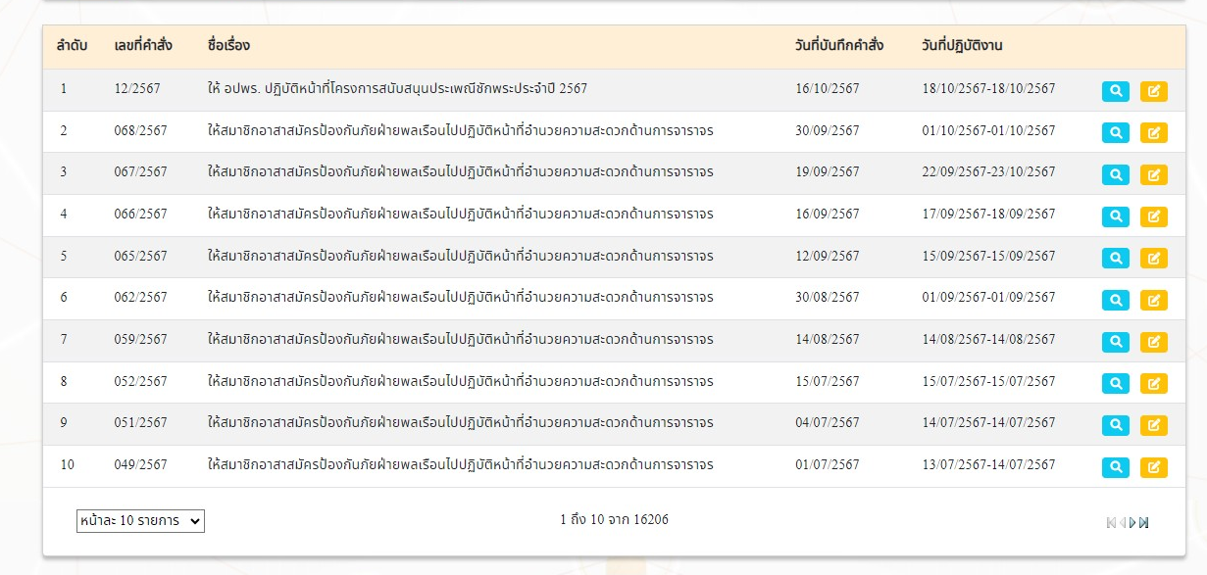

การประเมินให้คะแนนการปฏิบัติงาน
- ระบบจะแสดงที่หน้าจอ “ประเมินคะแนนการปฏิบัติภารกิจ”
- คลิกเลือก อปพร. ที่ต้องการประเมินที่ปุ่ม “แก้ไข”

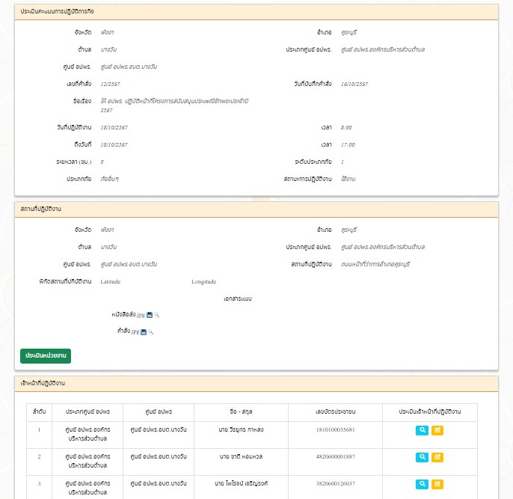

การประเมินให้คะแนนการปฏิบัติงาน
- ระบบจะแสดงที่หน้าจอ “ภารกิจเครือข่ายอาสาสมัคร >> ประเมินให้คะแนนการปฏิบัติงาน
- ผู้ใช้งานคลิกให้คะแนน อปพร. ที่ช่อง “คะแนน”
- คะแนน 5 คือ ดีมาก
- คะแนน 4 คือ ดี
- คะแนน 3 คือ ปานกลาง
- คะแนน 2 คือ น้อย
- คะแนน 1 คือ ควรปรับปรุง
- เมื่อให้คะแนนเรียบร้อยแล้ว คลิกที่ปุ่ม “ถัดไป”
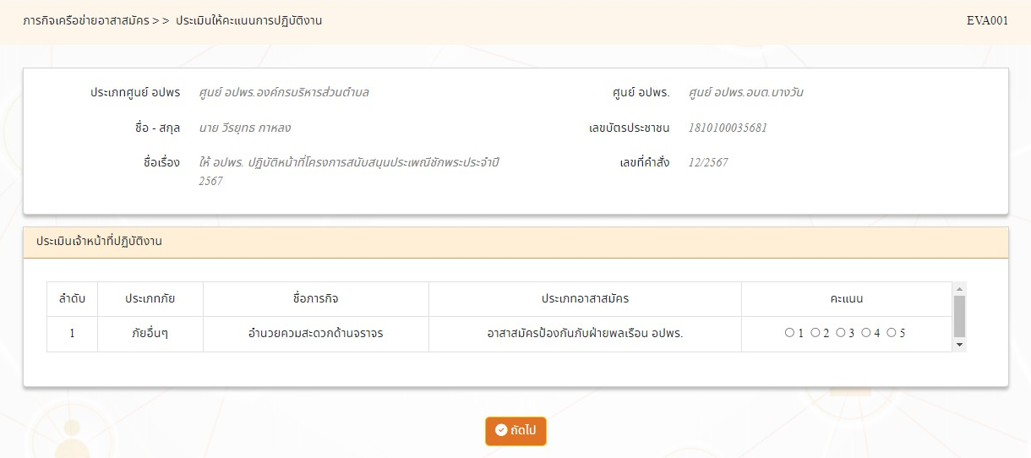

- ระบบจะแจ้งว่า “บันทึกข้อมูลเรียบร้อย” คลิกที่ปุ่ม “OK”

การเพิ่มข้อมูลหน่วยงาน
การเพิ่มข้อมูลศูนย์ อปพร.
- ผู้ใช้งานเลือกที่แถบเมนูหลัก > หน่วยงาน
- คลิกเลือกที่แถบเมนูย่อย > หน่วยงานศูนย์ อปพร.
- ระบบจะแสดงหน้าจอ “ค้นหาข้อมูลศูนย์ อปพร.”
- หากต้องการเพิ่มข้อมูลของศูนย์ อปพร. คลิกที่ปุ่ม “เพิ่มข้อมูล”
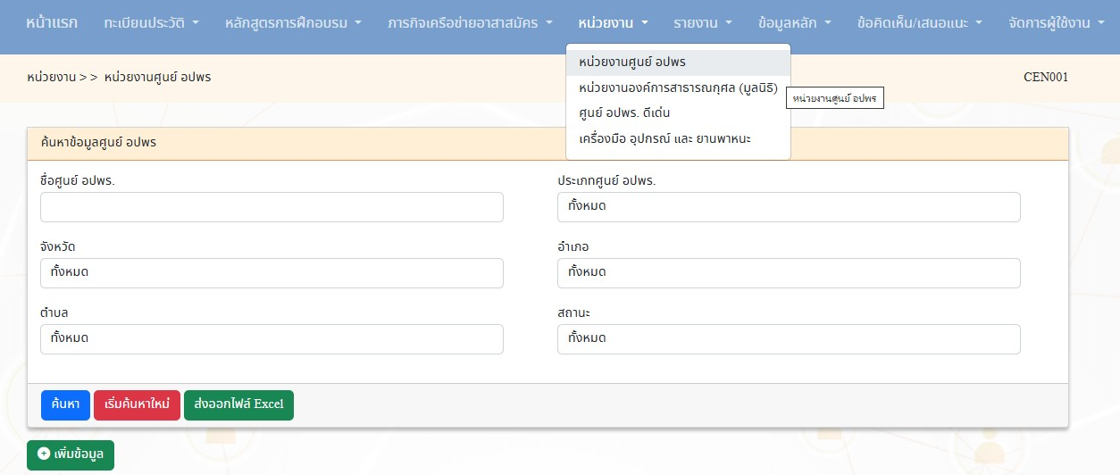

- ระบบจะแสดงหน้าจอ “เพิ่มข้อมูลศูนย์ อปพร.”
- กรอกรายละเอียดของศูนย์ อปพร. และเพิ่มรายชื่อผู้บริหารศูนย์ อปพร. ที่ต้นสังกัด
- หลังจากกรอกรายละเอียดเรียบร้อยแล้ว คลิกที่ปุ่ม “บันทึก”
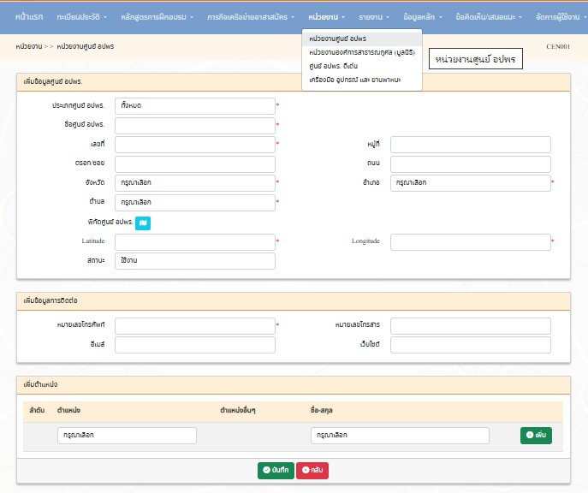

การค้นหาข้อมูลศูนย์ อปพร.
การค้นหาข้อมูลศูนย์ อปพร.
- ผู้ใช้งานเลือกที่แถบเมนูหลัก > หน่วยงาน
- คลิกเลือกที่แถบเมนูย่อย > หน่วยงานศูนย์ อปพร.
- ระบบจะแสดงหน้าจอ “ค้นหาข้อมูลศูนย์ อปพร.”
- การค้นหาข้อมูลของศูนย์ อปพร. ให้กรอกรายละเอียดให้เรียบร้อยแล้วคลิกที่ปุ่ม “ค้นหา”

การส่งออกรายงานข้อมูลศูนย์ อปพร.

การส่งออกรายงานข้อมูลศูนย์ อปพร.

ผู้ใช้งานเลือกที่แถบเมนูหลัก > หน่วยงาน

คลิกเลือกที่แถบเมนูย่อย > หน่วยงานศูนย์ อปพร.

ระบบจะแสดงหน้าจอ “ค้นหาข้อมูลศูนย์ อปพร.”

การออกรายงานข้อมูลของศูนย์ อปพร. ให้กรอกรายละเอียดให้เรียบร้อยแล้วคลิกที่ปุ่ม “ส่งออกไฟล์ Excel”

5. ระบบทำการ Download ไฟล์ โดยสามารถคลิกเปิดขึ้นมาตรวจสอบข้อมูลได้
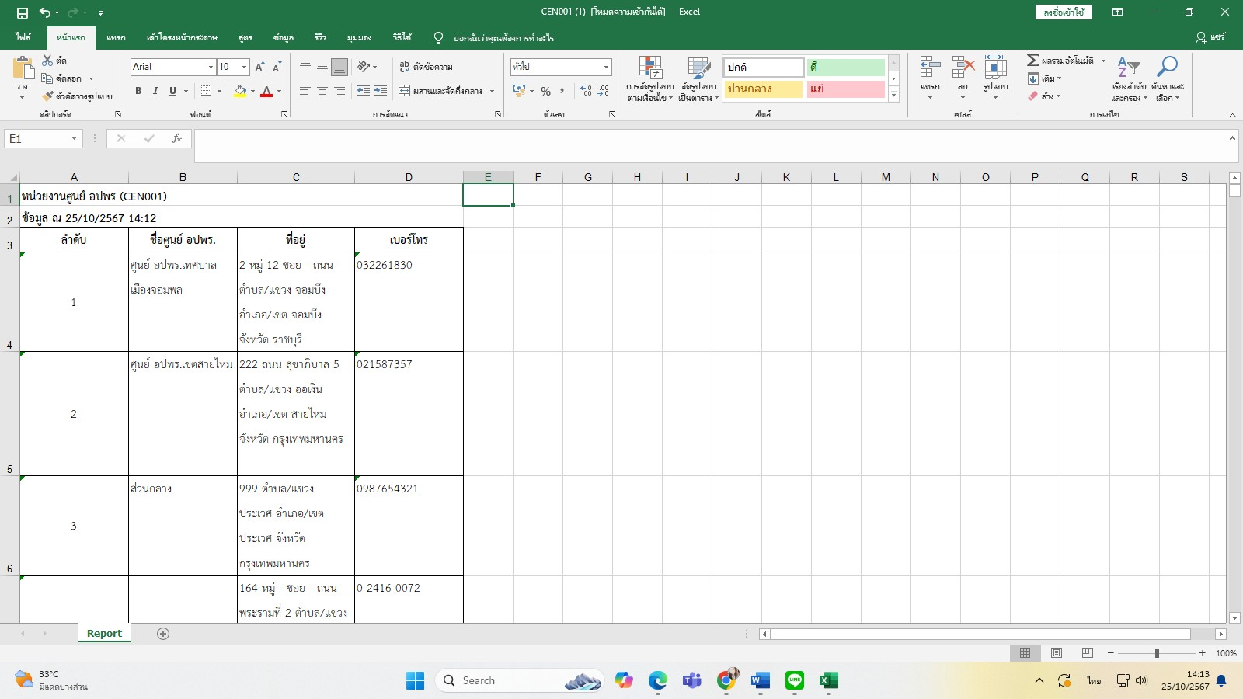

การดูข้อมูลศูนย์ อปพร.

การดูข้อมูลศูนย์ อปพร.
- ผู้ใช้งานเลือกที่แถบเมนูหลัก > หน่วยงาน
- คลิกเลือกที่แถบเมนูย่อย > หน่วยงานศูนย์ อปพร.
- ระบบจะแสดงหน้าจอ “ค้นหาข้อมูลศูนย์ อปพร.”
- การค้นหาข้อมูลของศูนย์ อปพร. ให้กรอกรายละเอียดให้เรียบร้อยแล้วคลิกที่ปุ่ม “ค้นหา”

- ระบบจะแสดงผลข้อมูลศูนย์ อปพร. ที่ค้นหา
- คลิกที่ปุ่ม “ดูข้อมูล”
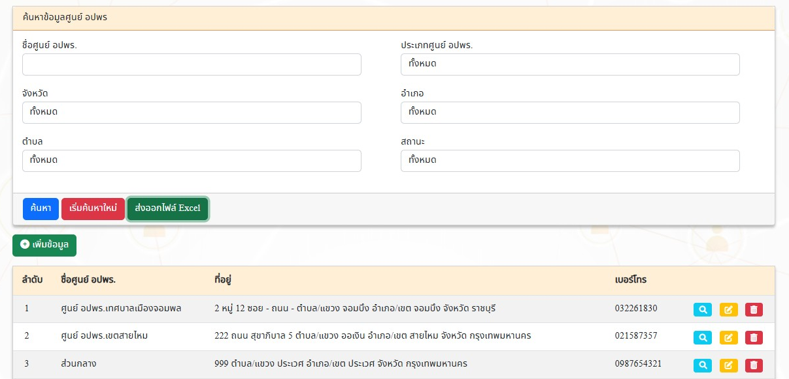

การดูข้อมูลศูนย์ อปพร.

- ระบบจะแสดงข้อมูลศูนย์ อปพร. ที่ต้องการดูข้อมูล
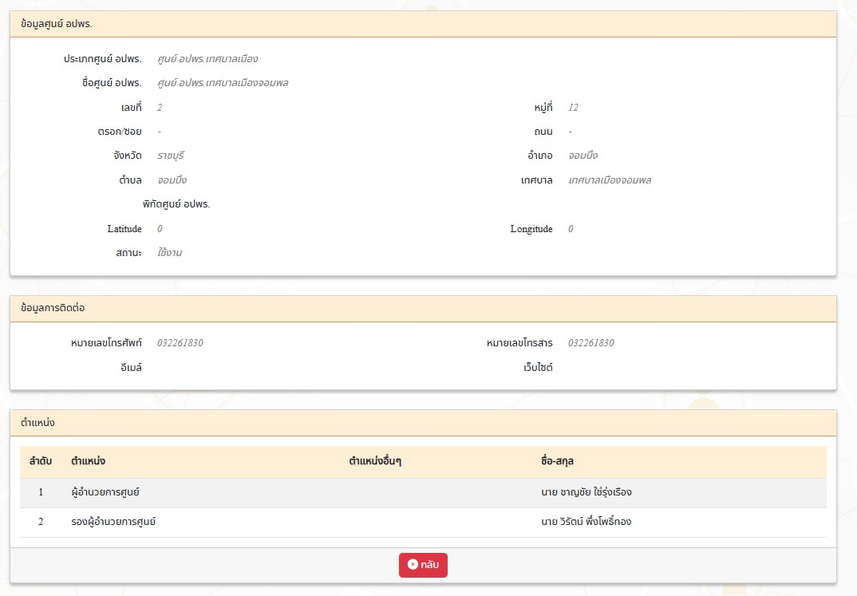

การแก้ไขข้อมูลศูนย์ อปพร.
การแก้ไขหน่วยงาน
- ผู้ใช้งานเลือกที่แถบเมนูหลัก > หน่วยงาน
- คลิกเลือกที่แถบเมนูย่อย > หน่วยงานศูนย์ อปพร.
- ระบบจะแสดงหน้าจอ “ค้นหาข้อมูลศูนย์ อปพร.”
- การค้นหาข้อมูลของศูนย์ อปพร. ให้กรอกรายละเอียดให้เรียบร้อยแล้วคลิกที่ปุ่ม “ค้นหา”

- ระบบจะแสดงผลข้อมูลศูนย์ อปพร. ที่ค้นหา
- คลิกที่ปุ่ม “แก้ไขข้อมูล”

การแก้ไขข้อมูลศูนย์ อปพร.
- ระบบจะแสดงที่หน้าจอ “แก้ไขข้อมูล อปพร.”
- แก้ไขรายละเอียดข้อมูลศูนย์ อปพร. เรียบร้อยแล้ว คลิกที่ปุ่ม “บันทึก”

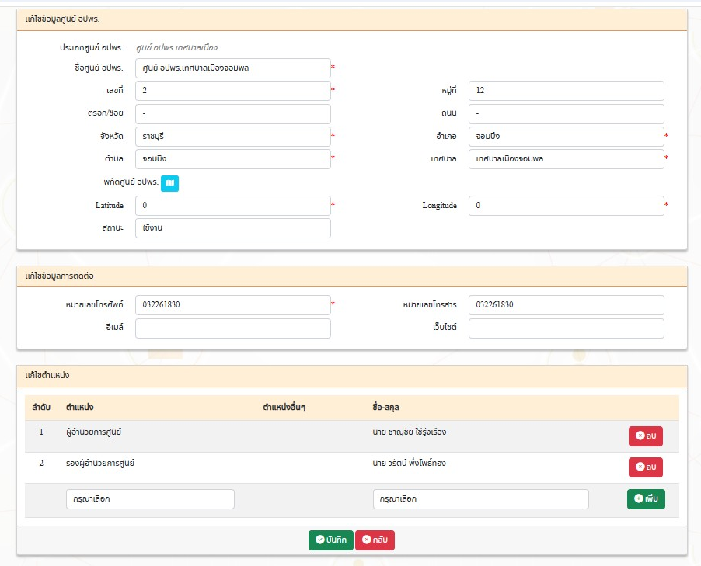

10. ระบบจะแสดงผลการบันทึกข้อมูลเรียบร้อย ให้คลิกที่ปุ่ม “OK”

ศูนย์ อปพร. ดีเด่น
ศูนย์ อปพร. ดีเด่น
- ผู้ใช้งานเลือกที่แถบเมนูหลัก > หน่วยงาน
- คลิกเลือกที่แถบเมนูย่อย > ศูนย์ อปพร. ดีเด่น
- ระบบจะแสดงหน้าจอ “ค้นหาข้อมูลศูนย์ อปพร.”
- การค้นหาข้อมูลของศูนย์ อปพร. ให้กรอกรายละเอียดให้เรียบร้อยแล้วคลิกที่ปุ่ม “ค้นหา”

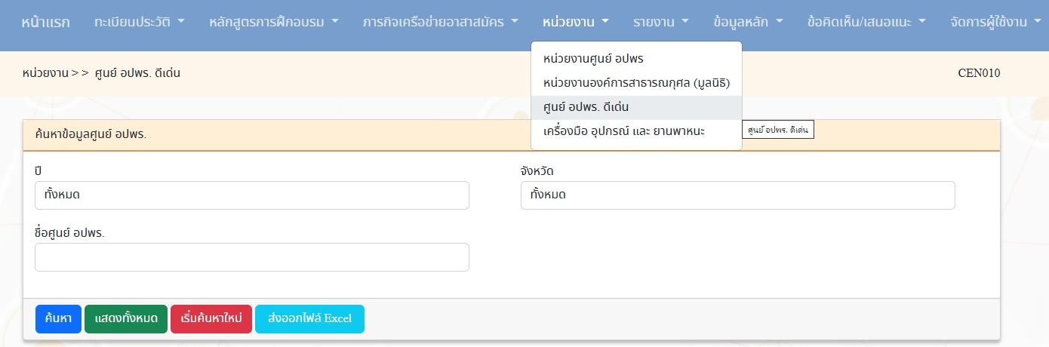

- ระบบจะแสดงผลศูนย์ อปพร. ดีเด่น ที่ต้องการค้นหา
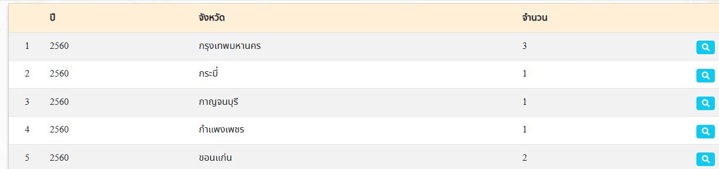

- คลิกที่ปุ่ม “ดูข้อมูล”
- ระบบจะแสดงผลที่หน้าจอ “ประวัติศูนย์ อปพร. ดีเด่น”
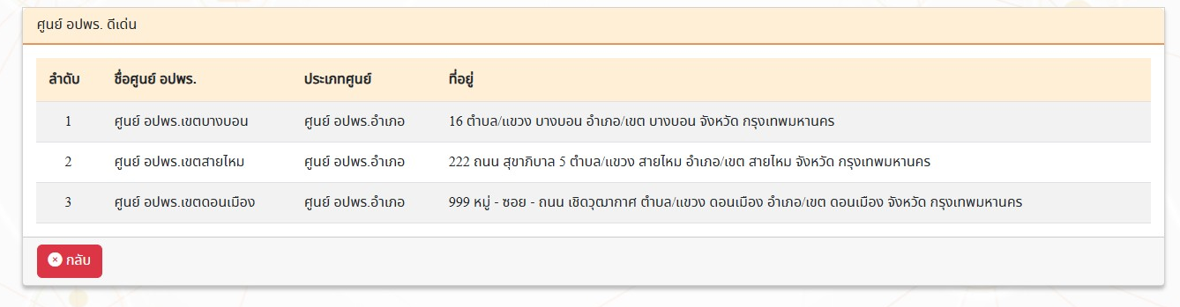

รายงาน อปพร. แบ่งตามประเภทศูนย์ อปพร.
รายงาน อปพร. แบ่งตามประเภทศูนย์ อปพร.
- ผู้ใช้งานเลือกที่แถบเมนูหลัก > รายงาน
- คลิกเลือกที่แถบเมนูย่อย > รายงาน อปพร. แบ่งตามประเภทศูนย์ อปพร.
- ระบบจะแสดงหน้าจอ “รายงานข้อมูลบุคคล”
- การค้นหาข้อมูลของศูนย์ อปพร. ให้กรอกรายละเอียดให้เรียบร้อยแล้วคลิกที่ปุ่ม “ส่งออกไฟล์ Excel”

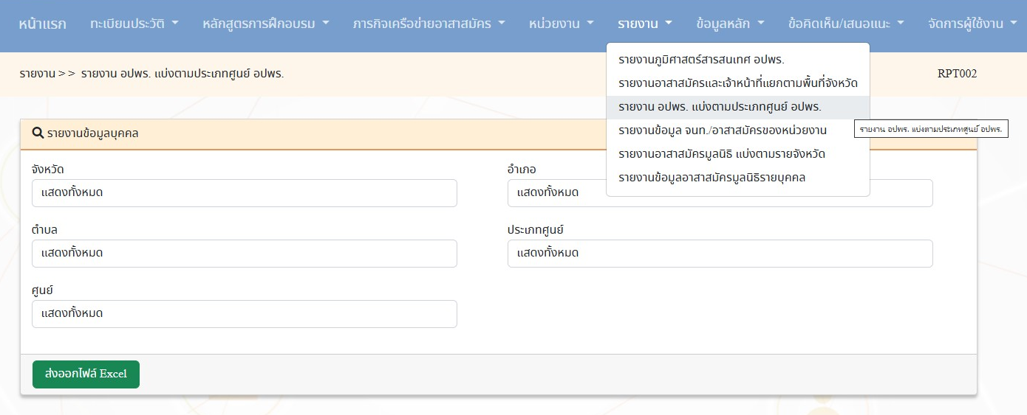

- ระบบจะแสงข้อมูลจำนวน อปพร. ที่เราต้องการค้นหาเป็นไฟล์ Excel
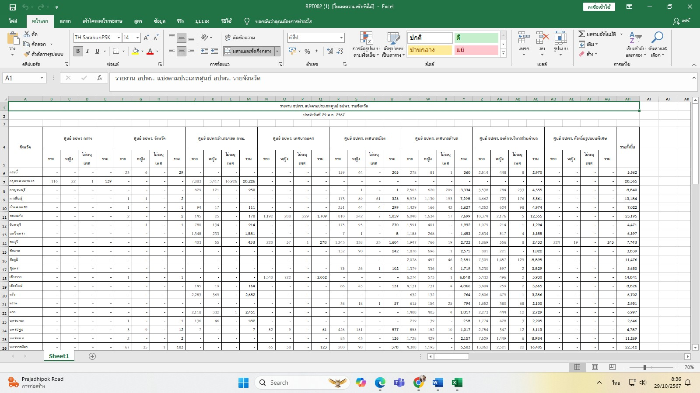

ข้อคิดเห็น/ข้อเสนอแนะ
การเสนอข้อคิดเห็น/ข้อเสนอแนะ
- ผู้ใช้งานเลือกที่แถบเมนูหลัก > ข้อคิดเห็น/ข้อเสนอแนะ
- ระบบจะแสดงหน้าจอ “ความคิดเห็น และข้อเสนอแนะ”
- การเพิ่มข้อมูลข้อคิดเห็น / ข้อเสนอแนะ คลิกที่ปุ่ม “เพิ่มข้อมูล”
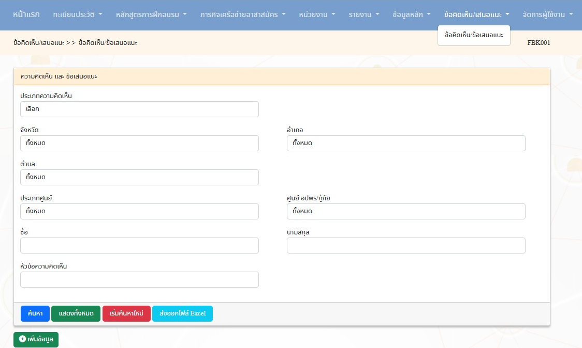
- ระบบการแสดงที่หน้าจอ “เพิ่มความคิดเห็น และข้อเสนอแนะ”
- กรอกรายละเอียดเรียบร้อยแล้ว คลิกที่ปุ่ม “บันทึก”
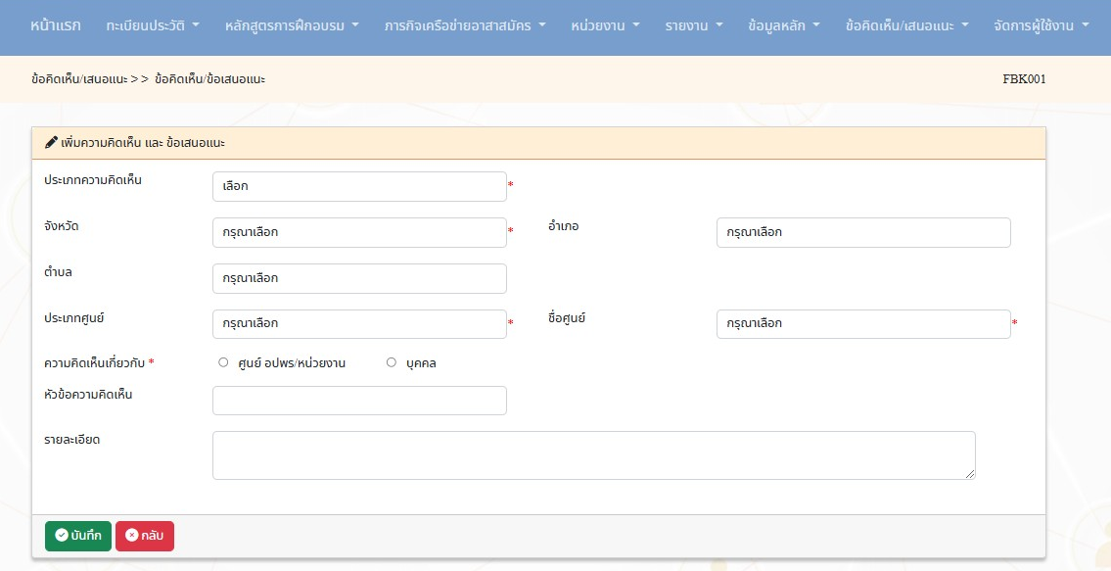

สิทธิ์ในการใช้งานและการสร้างรหัสผู้ใช้งาน
สิทธิ์ในการใช้งานและการสร้างรหัสผู้ใช้งาน
ที่ | ประเภทศูนย์ อปพร. | สิทธิ์ในการใช้งานในระบบ | สิทธิ์ในการสร้างรหัสผู้ใช้งาน
1 | ศูนย์ อปพร.  องค์การบริหารส่วนตำบล  ศูนย์ อปพร. เทศบาลตำบล | - สามารถเพิ่ม/ดู/แก้ไขข้อมูล อปพร. ในสังกัดตนเอง  - สามารถเปลี่ยนรหัสผ่านของตนเอง | กรณีลืม Username หรือ Password ในการเข้าใช้  ให้ติดต่อศูนย์ อปพร. อำเภอ ศูนย์ อปพร. จังหวัด หรือ  ศูนย์ อปพร. กลาง
2 | ศูนย์ อปพร. เทศบาลเมือง  ศูนย์ อปพร. เทศบาลนคร | - สามารถเพิ่ม/ดู/แก้ไข ข้อมูล  อปพร. ในสังกัดตนเอง  - สามารถเปลี่ยนรหัสผ่านของตนเอง | กรณีลืม Username หรือ Password ในการเข้าใช้  ให้ติดต่อศูนย์ อปพร. จังหวัด  หรือศูนย์ อปพร. กลาง
3 | ศูนย์ อปพร. อำเภอ | - สามารถดูข้อมูล อปพร. ของ  ศูนย์ อปพร. องค์การบริหารส่วนตำบล และเทศบาลตำบลในสังกัดของตนเองได้  - สามารถเพิ่ม/ดู/แก้ไข ข้อมูล  อปพร. ในสังกัดตนเอง  - สามารถเปลี่ยนรหัสผ่านของตนเอง  - สามารถดู Username และเปลี่ยน Password ของศูนย์ อปพร. องค์การบริหารส่วนตำบล และเทศบาลตำบลในสังกัดของตนเองได้ | กรณีลืม Username หรือ Password ในการเข้าใช้  ให้ติดต่อศูนย์ อปพร. จังหวัด หรือศูนย์ อปพร. กลาง
4 | ศูนย์ อปพร.  เขตในกรุงเทพมหานคร | - สามารถเพิ่ม/ดู/แก้ไข ข้อมูล  อปพร. ในสังกัดตนเอง  - สามารถเปลี่ยนรหัสผ่านของตนเอง | กรณีลืม Username หรือ Password ในการเข้าใช้  ให้ติดต่อศูนย์ อปพร. กรุงเทพมหานคร หรือ  ศูนย์ อปพร. กลาง

สิทธิ์ในการใช้งานและการสร้างรหัสผู้ใช้งาน
ที่ | ประเภทศูนย์ อปพร. | สิทธิ์ในการใช้งานในระบบ | สิทธิ์ในการสร้างรหัส
5 | ศูนย์ อปพร. จังหวัด | - สามารถดูข้อมูล อปพร. ของศูนย์ อปพร. องค์การบริหารส่วนตำบล เทศบาลตำบล เทศบาลเมือง เทศบาลนคร เทศบาลเมืองพัทยา และอำเภอในสังกัดตนเองได้  - สามารถเพิ่ม/ดู/แก้ไข ข้อมูล อปพร. ในสังกัดตนเอง  - สามารถเปลี่ยนรหัสผ่านของตนเอง  - สามารถดู Username และเปลี่ยน Password ของของศูนย์ อปพร. องค์การบริหารส่วนตำบล  เทศบาลตำบล เทศบาลเมือง เทศบาลนคร เทศบาลเมืองพัทยา และอำเภอในสังกัดตนเองได้ | กรณีลืม Username หรือ Password ในการเข้าใช้  ให้ติดต่อศูนย์ อปพร. เขต หรือศูนย์ อปพร. กลาง
6 | ศูนย์ อปพร. เขต | - สามารถดูข้อมูล อปพร. ของศูนย์ อปพร. องค์การบริหารส่วนตำบล เทศบาลตำบล เทศบาลเมือง เทศบาลนคร เทศบาลเมืองพัทยา อำเภอ และจังหวัดในสังกัดตนเองได้  - สามารถเพิ่ม/ดู/แก้ไข ข้อมูล อปพร. ในสังกัดตนเอง  - สามารถเปลี่ยนรหัสผ่านของตนเอง  - สามารถดู Username และเปลี่ยน Password ของของศูนย์ อปพร. องค์การบริหารส่วนตำบล  เทศบาลตำบล เทศบาลเมือง เทศบาลนคร เทศบาลเมืองพัทยา อำเภอ และจังหวัดในสังกัดตนเองได้ | กรณีลืม Username หรือ Password ในการเข้าใช้  ให้ติดต่อศูนย์ อปพร. กลาง

สิทธิ์ในการใช้งานและการสร้างรหัสผู้ใช้งาน
ที่ | ประเภทศูนย์ อปพร. | สิทธิ์ในการใช้งานในระบบ | สิทธิ์ในการสร้างรหัส
7 | ศูนย์ อปพร. กรุงเทพมหานคร | - สามารถดูข้อมูล อปพร. ของศูนย์ อปพร. เขตในกรุงเทพมหานครได้  - สามารถเพิ่ม/ดู/แก้ไข ข้อมูล อปพร. ในสังกัดตนเอง  - สามารถเปลี่ยนรหัสผ่านของตนเอง  - สามารถดู Username และเปลี่ยน Password ของของศูนย์ อปพร.  เขตในกรุงเทพมหานครได้ | กรณีลืม Username หรือ Password ในการเข้าใช้  ให้ติดต่อศูนย์ อปพร. กลาง

การสร้างรหัสผ่านใหม่
การรหัสผ่านใหม่
กรณีศูนย์ อปพร. ในสังกัด ลืม Username หรือ Password ให้ศูนย์ อปพร. ต้นสังกัด สร้าง หรือ ตั้งค่า Password ใหม่ โดยดำเนินการตามขั้นตอน ดังนี้
- ผู้ใช้งานเลือกที่แถบเมนูหลัก > จัดการผู้ใช้งาน
- ผู้ใช้งานเลือกที่แถบเมนูย่อย > ผู้ใช้งาน
- ระบบการแสดงที่หน้าจอ “ค้นหาผู้ใช้งาน”
- กรอกรายละเอียดของศูนย์ อปพร. ในสังกัด ที่ต้องการทราบ Username หรือ Password
- หลังจากกรอกข้อมูลเรียบร้อยแล้ว คลิกที่ปุ่ม “ค้นหา”
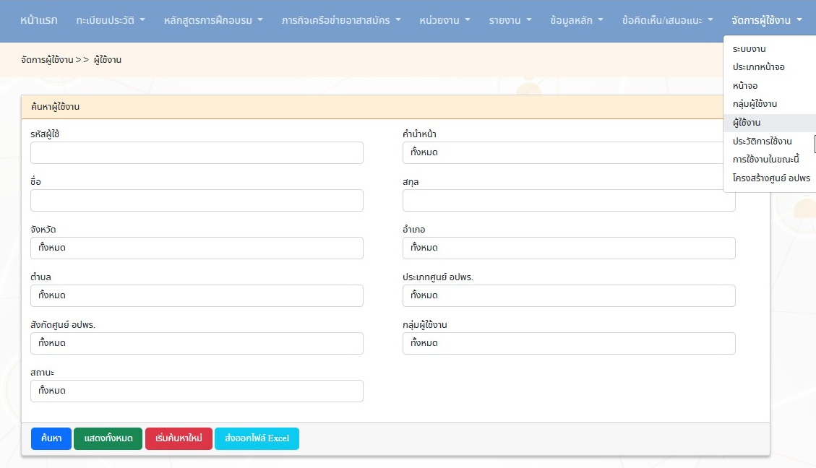
- ระบบจะแสดงผลการค้นหา
- คลิกที่ปุ่ม “แก้ไข”
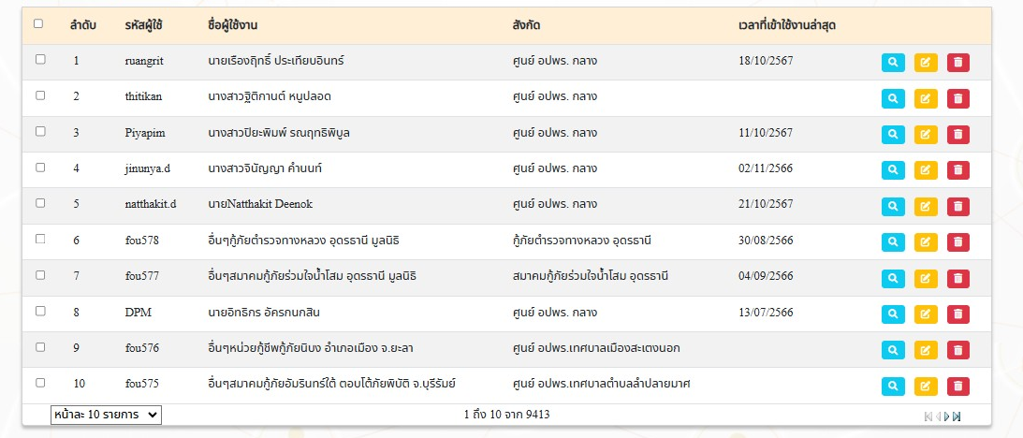

การสร้างรหัสผ่านใหม่
- ระบบจากแสดงที่หน้าจอ “แก้ไขข้อมูลผู้ใช้งาน”
- คลิกที่ปุ่ม “กำหนดรหัสผ่าน”

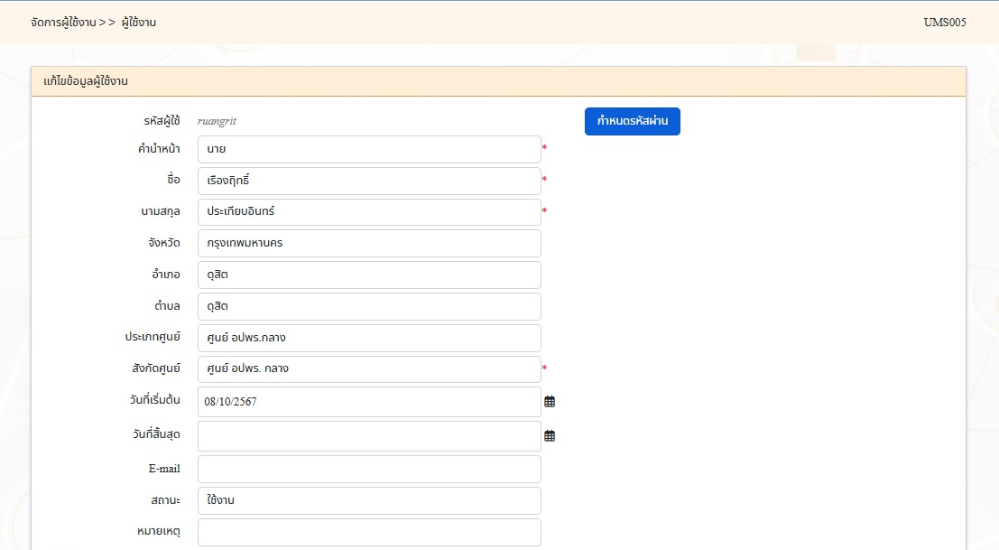

- ระบบจากแสดงที่หน้าจอ “กำหนดรหัสผ่าน”
- กรอกรหัสผ่าน และยืนยันรหัสผ่าน ใหม่เรียบร้อยแล้ว คลิกที่ปุ่ม “บันทึก”

